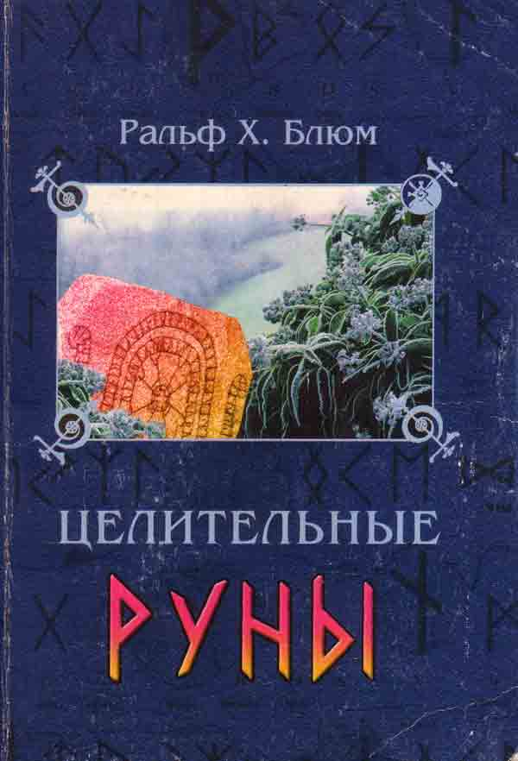
Блюм Ральф X., Логан С.
Новая книга Ральфа Блюма посвящена целительным свойствам рун. При этом руны рассматриваются не только как средство от телесных недугов; с их помощью можно достичь покоя в душе, решить психологические проблемы, установить гармоничные отношения с окружающим миром.

Жанне Элизабет Блюм. Твои мужество, милость и мудрость являются благословением небес в моей жизни. Алану Б. Спифко, основателю Абрахам Фанд, чье внутреннее великодушие проторило дорожку к исцелению в этом мире. Мартину и Пенни Райнер, которые научили меня чувствовать воду и наблюдать ветер. Всем тем, чья личная человеческая жизнь заражена вирусом, который вынуждает нас думать о себе хуже, чем мы есть. Эта книга посвящена уничтожению этого вируса.
Р.Х.Б.

Эта книга посвящается Богу и великим учителям в моей жизни. Моей матери, Рут Торбетт Логан, за то, что учила меня страсти веры.

Моей дочери, Венде Уиллиамс, за то, что учила меня любить. Эрике Ноулес, одному из мудрейших моих учителей. Бреду Девису и Джозефу Руннингфоксу, за то, что учили меня летать.
С.Л.

© 1995 by Ralph Blum
© А. Платов, 2001
© Издательство «София», 2004
© ООО Издательский дом «София», 2004

ОБРАЩЕНИЕ
Я ищу Тебя, чтобы обрести милость пребывать в Твоем присутствии.
Брат Лоуренс
Испытывай присутствие Бога во всем, В том, что приходит, и в том, что уходит. В Молитвах пробуждай присутствие Бога. В своих попытках помни о присутствии. В медитациях вдыхай присутствие. Кроме того, позволь присутствию
отражаться в твоем поведении, Так как наверняка Бог будет петь в твоих мыслях,
говорить в твоих устах и
сверкать в твоих делах. Пусть присутствие Бога будет лекарством,
чтобы исцелить твою жизнь, вознести сердце и
обновить твой дух.
Испытывай присутствие Бога во всем, В том, что приходит, и в том, что уходит.
Ральф X. Блюм

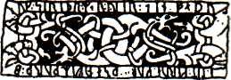
Книга, которую вы держите в руках, парадоксальна.
Необычной и неоднозначной была уже первая книга Ральфа Блюма — «Книга Рун», — русский перевод которой недавно увидел свет в издательстве «София». Изменение автором порядка следования рун в Футарке — священного порядка, — придание рунам не совсем традиционных значений и многое другое делают таковой первую книгу. В этой, новой книге автор, на сей раз в содружестве с известной в США целительницей, делает новый шаг в том же, вероятно, направлении — создает специализированный рунический оракул. Назначение его следует уже из первых слов Томаса Мора, написавшего предисловие к английскому изданию: «Человек всегда нуждается в лечении, так как все мы не вполне здоровы душой и телом».
С парадоксом этой книги мы сталкиваемся уже на первых ее страницах. «Мы разделяем привычное для западных людей недоверие к язычеству, суевериям и магии», — пишет Томас Мор. Согласитесь, несколько странное начало для книги, базирующейся на магическом алфавите языческого времени. Авторы, как кажется, целиком разделяют мнение Церкви, которая, словами того жеора, «выступает против представления о своего рода магической вселенной, в которой какие-то оп-эеделенные действия сами собой производят результат». Но если вселенная не-магична, то как в ней могут действовать руны, и если «определенные действия» в ней не могут «производить результат», то какое «исцеление» предлагают авторы читателю?
Признаюсь, первым, что лично у меня вызвало некоторую настороженность при знакомстве с этой книгой, была императивная уверенность фразы, ее открывающей: «...все мы не вполне здоровы душой и телом». Сьюзен Логан пишет в своем Предисловии: «Напряженно трудясь, сохраняя веру и крепость духа, мы несли исцеление в мир». Что же есть «исцеление», которое «несут» авторы, и может ли оно вообще быть в их мире — в мире, где нет ни одного здорового человека?
Попытаемся понять, что есть «исцеление», которое авторы предлагают читателю. Несмотря на то что они действительно используют древний северный магический алфавит, своими построениями они фактически отрицают основной постулат северной Традиции — постулат о том, что у всего есть свои причины и свои следствия, — а значит, и основной нравственный закон Севера — ответственность за
себя и свои поступки. Задумайтесь над их словами о том, что сострадание и жалость есть главный источник «исцеления». Со-страдание, то есть страдание вместе, подразумевает, что более сильный, более мужественный, более мудрый перекладывает на свои плечи часть страдания более слабого, более глупого, а значит — снимает с него ответственность, отрицая, что все наши беды имеют источник только в нас самих. Это подобно известному «парадоксу милостыни» — чем больше мы подаем на улице нищим, тем больше нищих становится: зачем слабому работать, если он знает, что можно получить деньги от сильных? Так есть ли страдание вместе с больным путь к исцелению?
Весьма специфическое — по крайней мере, если говорить с точки зрения Традиции — отношение авторы выражают и к самому страданию. «Вновь и вновь, — пишет Сьюзен Логан, — жизнь учила меня, что несчастья могут быть так же целебны, как радость и счастье». И чуть ниже с восторгом цитирует слова Робина Норвуда: «Мы можем поверить, (...) что наше страдание имеет и смысл, и цель, и достоинство». Не решусь спорить, возможно, в утверждении, что страдание — достойно, осмысленно и даже целебно, и есть некий смысл — но только не в северной Традиции.
Одними из основных ценностей северной Традиции являются Сила и Благо, - то Благо, которое человек сумел создать своей жизнью. Именно этими ценностями сильный человек — князь, маг, воин — делится в представлении древних Нордов со слабыми. Совсем несложно увидеть, что идея данной книги полностью противоположна — вместо поддержки и помощи, которые суть распространение Силы и Блага (от сильных к слабым), авторы предлагают жалость и сострадание, которые суть распространение бессилия и боли (от слабых к сильным)...
...И все же наиболее парадоксальным в данной книге является именно то, что подобные взгляды, которые древние норды, несомненно, сочли бы взглядом из «лагеря слабых», привязаны к древнему северному священному алфавиту. Выглядит закономерным, что из этого алфавита в результате авторской «адаптации к современным условиям» исчезли руны Дороги, Победы, Силы, место которых заняли руны Стыда, Сострадания, Страха. Вопрос, который напрашивается, Ральф Блюм задает себе сам в своем Предисловии: «Я только что взял алфавит двух тысячелетней давности, изменил порядок букв в нем и переложил древнее толкование оракула на современный язык*. (...) Я спросил себя: имею ли я право предпринять новую попытку адаптировать изначальные Руны?» И абзацем ниже сам же себе отвечает: «Я теперь твердо верю, что принялся за эту работу по Божьей Воле». Ну, что же...
...Авторы несомненно правы в одном: эта книга действительно исполнена сострадания и жалости и она действительно принесет облегчение тем, кто его жаждет.
- Речь идет о предыдущей книге Р. Блюма — «Книге Рун». — АЛ.

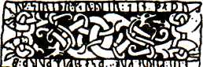

Человек всегда нуждается в лечении, так как все мы не вполне здоровы телом и душой. Вот почему значительную часть своей жизни мы посвящаем той или иной «медицине». Беда нашего времени в том, что излечение наше всегда частично и мы никогда не доводим его до конца. Мы ставим грань между болезнями тела, эмоциями, ценностями и взаимоотношениями. Мы слишком полагаемся на разум и технологию, думая, что стоит лишь нам понять причину наших страданий, как мы тут же исправим это. Нам кажется, что если мы отыщем самого лучшего специалиста по современным технологиям, то нам удастся заполучить секретный эликсир физического и душевного здоровья.
Люди, свободные от плена современных представлений, смотрят на болезни иначе. У древних греков был обычай приносить жертву в храме бога врачевания Асклепия и проводить там всю ночь в надежде на исцеление. В наши дни некоторые общины консультируются у духовных лиц или шаманов, сведущих в травах и толкующих сны. Люди сейчас иногда пытаются перенять у народной медицины ее средства и методы, но совершенно очевидно, что нельзя так сразу, вдруг, вернуться в примитивное состояние и сделать вид, что современной медицины и терапии никогда не существовало. Мы должны признать наличие серьезных пробелов в наших подходах к исцелению, пересмотреть их с учетом всех имеющихся у нас материалов и свидетельств, а затем разработать новые вдохновляющие пути лечения.
Мы осознаем, что наше исцеление, особенно если речь идет о душевных расстройствах — пагубных пристрастиях, депрессиях, эмоциональных сдвигах, развале взаимоотношений, — невозможно без глубокого понимания сути проблемы. Поэтому мы осаждаем лекарей, терапевтов и покупаем книги, в которых говорится, в чем мы не правы и как нам вернуться на путь истинный. Но я подозреваю, что мы в своих попытках проникнуть в суть дела идем недостаточно далеко. Мало ухватиться за новую теорию или метод лечения, сулящие избавление от душевных невзгод. Мы должны радикально изменить свою жизнь, изменить точку отсчета, избавляясь таким образом от многих противоречий в нашем мировоззрении и философии, раскалывающих нас и причиняющих нам боль и страдание. В наших попытках понять суть происходящего «Целительные Руны» Ральфа Блюма и Сьюзен Логан могут стать надежным руководством.
Революция в путях познания стала для нас жизненной необходимостью. В наше время существует тенденция решать все вопросы при помощи ума. Если речь идет о спорте, то, вместо того чтобы самим заниматься физическими упражнениями, мы обсуждаем цифры и результаты. В процессе обучения мы забиваем свою голову фактами вместо того, чтобы попытаться понять те вещи, которые не поддаются измерению. В психотерапии нам интересны причины и объяснения, а не пути к исцелению человеческой души. Для избавления от беспокойства и уныния, характерных для нашего времени, мы нуждаемся в расширении нашего знания, выходе за пределы простого объяснения — туда, где душа находится в движении и, следовательно, изменяется и исцеляется.
Я привык думать, что ответ можно найти при помощи интуиции и что мы можем каким-то образом извлечь блестящие идеи из этой части ума, которой обычно пренебрегают. Но теперь я понял, что интуиция в основе своей — не деятельность ума, а позиция в мире и метод познания, который может стать руководством для души, хотя, возможно, ему и не удастся удовлетворить страстное желание ума к ясным и недвусмысленным ответам.
Я понял, что подлинная интуиция требует большего умения и понимания, чем работа ума; она предполагает наличие конкретного предмета, образа или ритуальной процедуры. Она не дает точного знания, а, скорее, снабжает информаций, часто неопределенной, противоречивой и парадоксальной, поэтической по своей природе. Мы не получаем мгновенных или окончательных ответов, эти ответы раскрываются со временем и могут никогда не раскрыться до конца.
Ведь знание, которое рождается из интуиции — и из оракула, — коренится так глубоко, что, кажется, относится скорее к области религии, чем психологии, — вот почему некоторые люди не решаются приблизиться к нему, боясь переступить через свои верования и религиозные убеждения.
Мы тоже разделяем привычное для западных людей недоверие к язычеству, суевериям и магии. Известно, что представители церкви с осторожностью относятся и к оракулам. По-видимому, они хотят отстоять понятие свободы воли у человека и Божественной свободы. Церковь выступает против представления о своего рода магической вселенной, в которой какие-то определенные действия сами собой производят результат, и предостерегают от использования магии в личных целях.
Тем не менее оракул — общая составляющая всех религий, начиная от греков с их обычаем советоваться с дельфийским оракулом до жрецов Ветхого Завета, толковавших знамения природы, и до св. Августина. В своей «Исповеди» Августин признается в своей любви к оракулам и рассказывает волнующую историю о том, как на пике своего отчаяния, посреди обрушившихся на него бедствий, он услышал детский голос, сказавший ему: «Читай». И он достал Библию и прочел первые же попавшиеся ему на глаза строчки. Он описывает это как технику гадания — поиск слов, которые определят новый жизненный курс. Слова, которые он прочел, содержали совет бросить распутную жизнь и, приняв их близко к сердцу, он пошел по совершенно новому пути, став впоследствии епископом, теологом и святым.
Будучи инструментами оракула, Руны ведут нас по пути углубляющихся размышлений и пробуждают душу тогда, когда имеют место значительные чувства и события. Это действительно граничит с религией, но вспомните, что оракул под углом зрения средневековой философии — не что иное, как служанка теологии. Между ними нет противоречия, скорее, одно служит основанием для другого.
Ральф Блюм оказывает нам большую услугу, предлагая новую серию «толкований» Рун. Он и Сьюзен Логан изложили их изящным и подобающим нашему времени языком. Их слова могут дать ход нашим собственным размышлениям и мечтам, ведя нас к знанию, прочному, словно философский камень алхимиков, и поэтичному, словно красочный павлиний хвост, который алхимики считали символом многокрасочной души.
Я убежден, что всякое исцеление наступает в конечном счете в результате сдвига в глубинах наших представлений, и именно это производят и Руны, если к ним чутко прислушиваться, как это делают авторы этой книги. Руны дают обоснование нашей собственной жизни и бросают якорь наших решений в сокровенные глубины сердца. Если у нас у всех и есть какое-нибудь одно общее заболевание, то это — отмель в океане нашего воображения. Исцеляющие Руны предлагают лекарство от этой болезни. При этом они обещают не просто избавление от беспокойства, а сокровенные дары, знаменующие присутствие души, — доверительность, наслаждение, красоту, любовь и религиозность.

ПРОБУЖДЕНИЕ ДУШИ

До тех пор пока человек не берет на себя обязательства, остаются сомнения, возможность отступить, постоянная безрезультатность. Относительно всех начинаний существует одна элементарная истина, забвение которой губит бесчисленные идеи и великолепные планы: в тот момент, когда вы принимаете обязательства, Провидение тоже движется. Все события происходят, чтобы помочь вам, а иначе они никогда бы не произошли. Целый поток событий проистекает от принятого решения —множество происшествий, встреч и материальная помощь, — и все происходит таким образом, что никто даже и не поверит в это. Если вы думаете, что можете, или верите, что можете сделать что-то, начинайте. Действие несет в себе волшебство, изящество и силу.
Гете

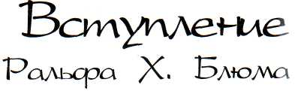
Когда я писал комментарии для «Книги Рун»*, я не понимал, что фактически создавал свой
собственный путеводитель. Путеводитель, необходимый для того, чтобы стать более сознательным
человеческим существом и принять большую ответственность за свою жизнь.
Письма, которые все эти годы я получал от людей, использовавших Руны как своего собственного советчика, преподали мне очень
- «Книга Рун», опубликованная в 1982 году издательством Ст. Мартин Пресс, была задумана, чтобы служить «инструментом для распознавания воли Бога в нашей жизни». Сами Руны имеют германское и скандинавское происхождение. Руны — это древнее алфавитное письмо, каждая из букв которого обладала несущим ряд смыслов именем и значимым звуком. В свое время Руны использовались для составления официальных документов, для написания стихов, для надписей, а также в качестве оракула для общения с Божественным. Руны широко применялись вплоть до конца XII столетия. (Смотри с. 35, главу «Краткая история Рун».)

важный урок: что-то очень личное для меня может с пользой применяться в жизни людей по всему свету. Когда слова одного человека отдаются в сердцах стольких людей, то это явственно показывает, насколько глубоко мы друг с другом связаны. У нас одна и та же цель, мы составляем одну общину, одно товарищество.
«Книга Рун» была моим даром самому себе — помощником на пути духовного исцеления. Сейчас я прохожу через процесс эмоционального исцеления. Эта новая книга — для всех вас, кто избрал для себя тот же путь.
Недавно жизнь поставила меня в такие условия, что у меня не было другого выбора, кроме как быть честным с самим собой и с другими. С годами мне стало ясно, что многие из тех людей, которые посещали мои лекции и семинары, были значительно впереди меня на пути самопознания и исцеления. В прошлом такое открытие могло бы меня испугать. И вот когда я стал относиться к этим людям как к источнику вдохновения, тогда я понял, что действительно готов измениться.
Я провел множество лет, пытаясь исцелиться, развивая свое духовное осознание, прежде чем понял жизненную необходимость встретиться лицом к лицу с эмоциональными и психологическими проблемами, которые уходили корнями в детство. Как и многие люди в 70-е и в ранние 80-е, я предпочитал справляться со своими проблемами духовным видением, подниматься выше их, «трансцендировать». Это не принесло успокоения. Выбираться из отрицания — не было ничего сложнее. В начале 90-х я тяжело трудился, пытаясь всплыть.
Затем я впервые попал на собрание школы «Двенадцати шагов». Со временем я стал принимать участие в различных программах этой школы, которые явились потрясающим откровением для меня. В первые же недели я обнаружил, что по самому строгому критерию я подвержен, по меньшей мере, пяти главным болезням-пристрастиям.
Итак, я продолжал приходить. Именно там я встретил людей, которые разговаривали со мной целую ночь, кормили меня, выслушивали.
Благодаря действующим программам и заботливой поддержке друзей, благодаря любви моей жены Жанны, я распознал в себе огромную жажду обрести вновь всю глубину и богатство моих чувств.
После сорока лет изучения оракульских систем мира я убежден, что мы все нуждаемся в том, чтобы заглянуть глубоко внутрь себя, прекратить пустые разговоры о том, почему мы такие; найти нашу собственную правду и, работая над ней, воспринять те Божественные задачи, ради выполнения которых мы здесь находимся.
В 1992 г., когда я работал над новым изданием «Книги Рун» после ее первого выхода в свет, Сьюзен Логан пришла ко мне и предложила новый проект. Имея большой опыт участия в программах «Двенадцати шагов», Сьюзен хотела создать исцеляющий инструмент на основе Рун —
интерпретации дополнительных восстановительных программ, а также других форм традиционной терапии.
У меня возникла проблема. Несмотря на то что я мгновенно понял всю ценность ее идеи, я чувствовал неуверенность. Я только что взял алфавит двухтысячелетней давности, изменил порядок букв в нем и переложил древнее толкование оракула на современный язык. Множество людей уже консультировалось с «Книгой Рун», используя «Толкования» для того, чтобы проверять правильность своих действий и выбора. Я спросил себя: имею ли я право предпринять новую попытку адаптировать изначальные Руны?
Мой друг Торстен Орликовский, доктор медицины, иммунолог из германского Тюбингенского университета, выдающийся исследователь Рун, вдохновил меня. Он сказал: «Как известно, жизнь представляет собой одновременно три уровня: духовный, эмоциональный и физический. В «Книге Рун» ты обращаешься к духовному уровню. А сейчас нужно развить значения Рун для поддержки людей в их эмоциональном и физическом лечении. Поэтому это вполне закономерная следующая ступень работы».
После этого разговора с Торстеном я понял, что могу работать со значениями дальше, не нарушая при этом целостность древних оракулов.
Я теперь твердо верю, что принялся за эту работу по Божьей воле. Мы живем в мире кризисов, в мире, полном страдания и боли. Основной
вопрос нашего времени — это исцеление нашей планеты и всех ее людей. Этому служат Исцеляющие Руны. Во время написания «Исцеляющих Рун» передо мной снова и снова вставали два вопроса: мои отношения с Богом и мои чувства в связи с этими отношениями, — и то, и другое отразилось на страницах книги. Эта книга касается как исцеления наших отношений с Божественным, так и различных других видов исцеления. Работа по программе «Двенадцати шагов» и сотрудничество с Сьюзен пробудили во мне восприимчивость к исцеляющей силе веры.
Тем не менее, просматривая «Толкования» Исцеляющих Рун, я забеспокоился, увидев, насколько часто мы упоминали слово «Божественный». Я спросил себя: «Не слишком ли наполнены эти строки Богом? Не будет ли это тягостно для тех, кому ведома Высшая Сила и кто вздрагивает и сжимается при попытках «выразить словами неизреченное»?
Ответить на последний вопрос я могу, обратившись к прекрасной книге доктора медицины Ларри Досси «Исцеляющие слова: сила молитвы и лечение», в которой он говорит о Божественном как об «Абсолюте». Касаясь женского аспекта Божественного, он развеивает все сомнения:
В этот исторический момент, когда мы испытываем настоятельную потребность признать ценность женского начала, наверное, важно отметить, что проблема обозначения Абсолюта не разрешается простым переделыванием всех мужских имен и местоимений на женские. Абсолют, безусловно, находится за пределами любого описания, включая род.
Держа это в уме, читатель может в любом последующем примере подразумевать по своему усмотрению любое предпочитаемое им имя для Абсолюта — Великий Дух, Богиня, Бог, Аллах, Кришна, Брахман, Тао, Вселенский Ум, Всемогущий, Альфа и Омега, Единый*.
Я считаю, что мы все очень обязаны д-ру Дос-си за его разъяснения. Вместе с ним я приветствую все имена Божественного.
Кроме того, разве может быть «слишком много» Бога? Что еще есть кроме Него? Принять Бога по мере нашего понимания во всех ежедневных мыслях и действиях, и словах — это значит понять истину о нашей собственной природе.
Оракул — это не что иное, как священное средство среди многих других, при помощи которых Бог говорит с нами.
В 1988 г. я написал: «Все люди этой страны испытывают сильное желание быть наполненными Духом. Мы стремимся стать проводниками Силы более великой, чем мы сами». Мы со Сьюзен надеемся, что «Целительные Руны» сыграют свою роль в прославлении голоса Божественности в нашей повседневной жизни.
* Larry Dossey, M.D. Healing Words: The Power of Prayer and the Practice of Medicine. San Francisco, 1993.

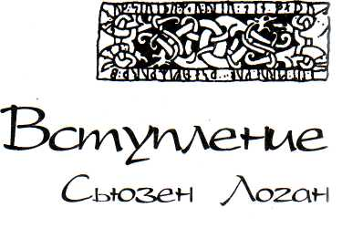
Наконец я подошла к такому моменту в своей жизни, когда нужно оглянуться. Мы подружились с Рунами с тех самых пор, когда моя дорогая подруга Джулия Адамс впервые меня с ними познакомила. Теперь они стали для меня тем, чего мне не хватало, чтобы завершить путешествие исцеления. Это и послужило стимулом для сотрудничества в написании данной книги.
Работа с Ральфом над книгой явилась сильным, иногда сложным, но всегда вдохновляющим опытом. Исцеляющие Руны — это попытка подвести баланс: обобщить все, что пришло ко мне за тридцать лет целительства, и выдать что-то взамен.
Иногда мы теряем свой путь до того, как нашли себя. Исцеляющие Руны — это компас, направляющий нас по пути возврата к целому. Одно можно сказать с уверенностью: это путешествие для каждого из нас будет разным. Для одного оно избранный путь, для другого — путь борьбы за зыживание.
Напряженно трудясь, сохраняя веру и крепость духа, мы несли исцеление в мир. В прошлом я часто чувствовала, что уже не в состоянии продолжать, и тогда я задумывалась о том, что пришлось пережить моим пациентам, как им приходилось выживать и преодолевать это. Как целитель, я так часто слышала свой голос: «Не сдавайтесь. Никогда не сдавайтесь». Вновь и вновь жизнь учила меня, что несчастья могут быть так же целебны, как радость и счастье.
Работа Робина Норвуда — прекрасный пример вдохновляющей идеи никогда не сдаваться. В своей книге «Почему я, почему это, почему сейчас» он говорит о силе сострадания и о том, как часто люди боятся всего, что может исцелить их. Норвуд пишет: «Мы можем поверить не только в то, что наша боль однажды пройдет, но и в то, что наше страдание имеет и смысл, и цель, и достоинство»*.
Я надеюсь, что Исцеляющие Руны помогут вам вернуться к истокам. Прощение — это исток. Мужество и Благодарность, и Сострадание, и Юмор — это исток. Если мы хотим вылечиться, нужно восстановить основу нашей природы и, следовательно, нашей жизни.
Размышляя над жизнью тех, кто приходил ко мне за советом, я вспомнила две истории. Я вспомнила могучую женщину по имени Беатрис, спорт-
* Robin Norwood. Why Me, Why This, Why Now: A Guid to Answering Life's Toughest Questions. New York, 1994.
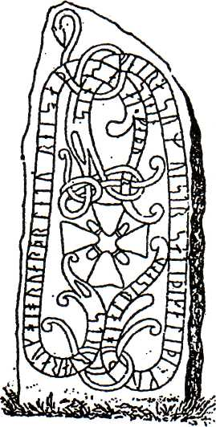
сменку-атлета, умиравшую от СПИДа. Она надеялась, что я помогу ей вернуть потерянную часть души, ту часть, которая помогла бы ей обрести внутренний мир и покой перед лицом смерти. Однажды она спросила меня о том, как я переносила страдания в своей жизни. По какой-то причине я рассмеялась. Через мгновение мы уже смеялись вместе, и в этот момент, сквозь слезы, я выкрикнула: «Сострадание! Вот чего ты ищешь! Когда ты способна одарить себя этим, ты будешь смотреть на мир глазами любви». Несколькими неделями позже, в гармонии с собой, Беатрис ушла из жизни.
Сострадание — это двадцать четвертая Исцеляющая Руна. Безмятежность, Страх, Преданность, Доверие — пусть каждая из двадцати пяти Рун сопровождает вас в вашем путешествии исцеления.
В заключение разрешите мне рассказать вам историю, которая до сих пор многое значит в моей жизни.
Много лет назад женщина по имени Дара пришла ко мне, чтобы глубже понять смысл своей необычной жизни. Пятнадцать лет назад она попала в страшную автокатастрофу. У нее сгорело практически 75% тела. Во время нашей первой встречи я была поражена ее силой, тем, как она приняла случившееся с ее величественной физической красотой. Уже тогда, в очень молодом возрасте, она обладала знанием того, что эта катастрофа является частью большого плана. Такого рода знание всегда помогало мне верить в могущество и силу человеческого

Рунический камень из Уппланда (Швеция)

духа. Жизнь Дары — доказательство исцеляющей силы Божественной любви в нашей жизни.
Беатрис, Дара и все мои пациенты на протяжении многих лет сеяли во мне семена, которые однажды зацвели цветами на этих страницах.

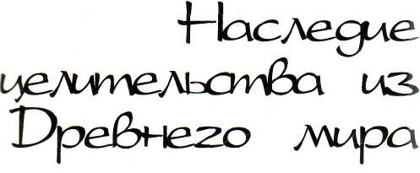
МОЛИТВА
Святой Дух,
Дающий жизнь всему живому,
Движущий всеми созданиями,
Корень всего сущего,
Очищающий их,
Плачущий над их ошибками,
Излечивающий их раны,
Ты — наша истинная жизнь,
Лучезарная, прекрасная,
Пробуждающая сердце
От дремучей спячки.
Хильдегард Бингенский (1098-1179)

Многие цивилизации земного шара внесли большой вклад в наследие по целительству, но целью данной работы не является классификация этого вклада. Наша задача — показать, каким образом целительство связано с оракульством и, соответственно, с Рунами.
На протяжении тысячелетий, возможно, с начала летописной эры, человечество приветствовало все формы целительства. Философия всегда была такова: используй все, что помогает, излечивает, избавляет от боли или уменьшает ее.

Сейчас западная медицина приступила к исследованию мудрости и знания шаманов тропических лесов и сибирской тайги, а также коренных целителей Америки. Люди всех культур — врачи, специалисты, обычные люди — теперь признают и практикуют какую-либо из форм альтернативной медицины (по подсчетам, в их число входит и треть всех американцев). И Дао, и дельфийский оракул наставляют нас: «Познай себя». Ничто не сравнится по силе с этими двумя простыми словами.
ЦИ
Сегодня мы слышим множество разговоров об энергии и энергомедицине, а также о загадочной силе, известной как Ци. Ничто из этого не ново, об этом в своей потрясающей книге «Целительство и Разум» напоминает нам журналист Билл Мойерс. Для китайцев, как и для их врачей,
тело является набором энергетических каналов. Энергия, которую китайцы называют Ци, течет по системе каналов, или меридианов, не совпадающих ни с какими физиологическими структурами. В случае болезни пациента наши западные доктора ищут физические или химические отклонения. Китайские же доктора ищут скрытые силы, вышедшие из равновесия. Они утверждают, что их задача — восстановить невидимую
обычным глазом гармонию. Для людей Запада втыкание иголок в тело является физическим вмешательством, но только не для китайцев. Говорится, что через втыкание иголок в особые точки на теле... и массаж точек акупунктурного воздействия китайские доктора контролируют поток Ци*.
В связи со все более благосклонным отношением западных практикующих врачей к акупунктуре и точечному массажу такие термины, как «Ци», «точки акупунктурного воздействия» и «меридианы», в наше время из альтернативных становятся доминирующими.
ИНКУБАЦИЯ
В древнем Египте существовала традиция спать в храме в надежде на приносящий исцеление сон.
Позже сходным образом стали искать выздоровления жители Западной Европы — греки и римляне, называя это «инкубацией». Больные и искатели духовных наставлений приходили в храмы к священникам, которые ставили им диагноз или давали советы. Люди, испытавшие состояние кнкубации, или «храмового сна», часто получали советы от священников в форме толкования уви-
• Bill Moyers. Healing and the Mind. New York, 1993.

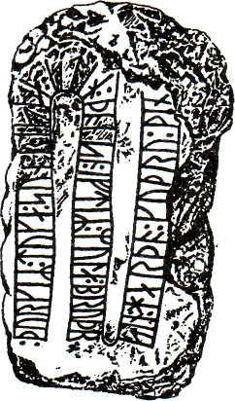
денных в храме снов, так как такие сны считались пророческими, приравнивались к слову Божьему. По сути дела, можно сказать, что во время храмо вого сна сам пациент становится оракулом.
ЧУДЕСА
«Обращаясь к нетрадиционному лечению, не отвергай Писание, — сказал мой друг, преподобный Уоллес К. Рейд, баптистский служитель, ныне удалившийся от дел. — По-моему, в нетрадиционном лечении нет ничего выше чуда». Возьмем, к примеру, Илию, который вернул к жизни мертвого мальчика (1 Царств 17:17-24), или картину излечения Иисусом прокаженного (Матфей 8:2-4). Сострадание Иисуса к человечеству выражено в обещании (Иоанн 14:12), данном Им не только ученикам, но также и последующим поколениям верующих: «Верующий в Меня, дела, которые творю Я, и сам сотворит, и больше сих сотворит».
Когда неизлечимая болезнь, подобная раку, исчезает спонтанно, этому нет объяснения, и мы говорим о «волшебном исцелении».

Рунический камень из Асферга (Швеция)

ВАЛЛИЙСКАЯ РУНА

Пусть в этот судьбоносный час Я силы Неба призываю, Пусть солнце в яркости пылает И снег сребрится белизной, Огонь во всей мощи своей — Зарницы молний мглу пугают, Пусть ветров быстрых свистопляска, Морской пучины бездна дна, Земли благая непреклонность, Скал неприступных крутизна, Пусть это все согласно воле И милости самих Небес Внезапно вспыхнет между мною И силой Тьмы, и сгинет Бес.
Традиционное

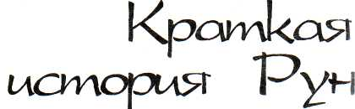
Слово «Руна» предполагает не только форму письма, эту угловатую форму давно упраздненного рукописного шрифта, но целый мир загадочного... Когда епископ Ульфила переводил Библию на готский язык IV столетия, то слова о «тайне Царства Божьего» an. Марка он перевел при помощи слова «Руна».
Ральф У.В. Эллиот «Руны: Введение»
Когда это возможно, всегда объясняйте людям, с какой традицией вы работаете. И если они являются частью ее, показывайте им это. В конце концов необходимо интересоваться и чувствовать уважение к тому, что является частью вашего наследия.
Маргарет Мид
Аура загадочности всегда будет окружать происхождение и священное использование Рун, алфавитного письма, которым пользовались древ-ние германцы и скандинавы. По традиции считается, что Руны были даром Одина человечеству
Один — главное божество в пантеоне скандинавских богов. Его имя происходит от древнескандинавского «ветер», «дух».
Один висел девять дней и ночей на мировом древе Иггдрасиль, пронзенный своим собственным копьем, мучимый голодом, жаждой и болью, беспомощный и одинокий, до тех пор, пока не обнаружил Руны и не овладел ими с невероятным усилием.
ПРОИСХОЖДЕНИЕ РУН
Среди ученых нет строго определенного мнения по поводу того, когда и где в Западной Европе впервые появились рунические тексты. В течение столетий — а может быть, тысячелетий, — еще до того, как германские племена начали использовать какую-либо форму алфавита и алфавитной письменности для обрядовых и культовых целей, они применяли картинки-глифы, или символы, которые вырезали или выцарапывали на скалах. Большинство этих доисторических наскальных изображений, или bdlristningar, датируемых вторым бронзовым веком (около 1300-1200 гг. до Р.Х.) и периодом перехода к железному веку (около 800-600 гг. до Р.Х.), имеют отношение к индоевропейским культам плодородия и солнца. Символы, наиболее часто встречающиеся среди наскальных изображений, включают в себя формы людей и животных, части человеческого тела, военные мотивы, свастики, солнечные символы, воронки, колеса и другие вариации квадратных и круглых форм.
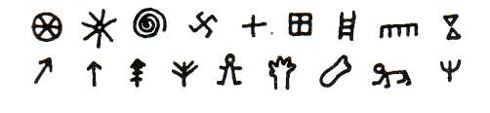
Создание рунической письменности началось тогда, когда эти картинки-символы смешались с элементами уже существовавших латинского, греческого, этрусского и североиталийского ал-фавитов.
О том, когда произошло это смешение, свиде-тельствуют несколько найденных в Альпах комбинированных алфавитов, использованных в над-писях, датируемых VI-I вв. до Р.Х.
В своей прекрасной книге «Руны: введение» Ральф У.В. Эллиот говорит о слиянии этих двух отдельных традиций — «алфавитного письма, с зоной стороны, и символического содержания — с другой», указывая при этом, что, кто бы ни являлся изобретателем рунического алфавита, он должен был быть знаком с доруническими символами. Эллиот пишет: «Все, что мы знаем, — это то, что у кого-то родом из каких-то германских племен было свободное время (фактор часто за-бываемый) и замечательное ощущение фонетики для того, чтобы создать рунический алфавит з североиталийской модели, с которой он по знакомился где-то в альпийских краях в период приблизительно 250-150 гг. до Р.Х.»*.
Другой ученый — исследователь Рун, мой английский друг, смотрит на это несколько цинично: «На самом деле это очень просто. В то время эти ребята из германских племен, голые, разрисованные в голубой цвет, гнали и преследовали римлян как безумные. Поэтому у кого-то возникла хорошая идея дать им алфавит, чтобы удержать их от греха подальше».
Примечательно, что ученые-рунологи единодушны в том, что руническое письмо с самого своего зарождения не являлось утилитарным и что свидетельством его священной функции является, во-первых, связь светских букв с доруническими символами, применявшимися в языческих германских ритуалах и религиозных действиях, а во-вторых, что еще более поразительно, — их близость к германским богам. Таким образом, рунический алфавит оказывается в самом сердце германской религии.
Для языческого ума земля и все сотворенные вещи были живыми. Ветки и камни служили для выражения Рун, так как считалось, что природные объекты являлись воплощением сакрального. На
* Ralph W. V. Elliott. Runes: An Introduction. Manchester, 1959. Есть несколько полезных книг по Рунам, но я особенно рекомендую эту. Если у вас проснулся аппетит к литературе о Рунах, то смотрите избранную библиографию Эллиота или избранную библиографию в «Книге Рун».
Скачено с сайта magknigi.narod.ru

протяжении столетий Руны вырезались на кусочках твердого дерева, выгравировывались на ме талле, прорезались на коже. Чаще всего Руны представляют собой короткие деревянные палоч ни или же гладкие плоские камешки с начертанными на одной стороне символами.
У нас почти нет сведений о том, кто занимался начертанием Рун, кто считался мастером по Рунам, каким образом эти люди обучались данному мастерству и как накопленные знания о Рунах передавались от учителя к ученику.
Что мы знаем, так это то, что отдельные Руны приобрели сакральный смысл и по прошествии времени стали первыми действующими оракула-ми в Западной Европе. Римский историк Тацит в 98 г. в X книге своего сочинения «Германия» дает наиболее часто цитируемое и ясное описание Рун, использовавшихся в качестве оракула:
Срезалась веточка с фруктового плодоносящего дерева и делилась на маленькие части, на которые наносились определенные отличительные знаки (notae), эти палочки раскидывались наугад безо всякого порядка на белой ткани. Затем священник общины... после заклинания бо-жеств с глазами, обращенными к небу, выбирал три кусочка, по одному за раз, и делал толкование при помощи знаков, нанесенных ранее.
Хотя Тацит ничего больше не говорит о характере этих ноте, профессор Эллиот комментиру- ет: «Без сомнения, это уже были Руны».

ОТ РОССИИ, ОТ ОРКНЕЙСКИХ ОСТРОВОВ, ДО ГРЕНЛАНДИИ И ГРЕЦИИ
Руны распространялись из одного места в другое торговцами, путешественниками, воинами и даже англо-саксонскими миссионерами. Рунические глифы служили для записи торговых сделок, написания стихов, сочинения саг и для украшения зданий, оружия и носов кораблей. Рунические изделия и надписи найдены на Оркнейских и Шетландских островах, на основной территории Шотландии, в Греции, в Гренландии и в глубине России. Рунические надписи были найдены также и в Северной Америке, хотя до сих пор никто из ученых не признал их подлинными.
Мы многое можем узнать из надписей на runastenar, монументальных рунных камнях, которые находят повсюду в Скандинавии. Расположенные часто на перекрестках дорог, у мест слияния рек, они оповещали путешественников о том, как викинги добывали деньги, вели себя в сражениях и как они умирали. Эти внушительные камни являлись в какой-то мере мемориалами, но часто использовались с целью регистрации смерти, особенно если речь шла о смерти вдали от дома какой-либо богатой и важной персоны, чья смерть знаменовалась информацией о наследстве, долгах, или присяге, которые должны были перейти к потомкам. Часто для защиты интересов наследников их имена ясно указывались на мемориальном камне.
Мой любимый монумент этого периода — восемнадцатифутовый каменный крест, известный как крест «Расвелл», сделанный для церкви в Дамфрисшире в Шотландии, где он и стоит до сих. пор. Главная надпись, подчеркивающая значительность изображенных на кресте библейских сиен, вырезана Рунами. Строки — из древней английской поэмы «Сон о распятии»:
Христос был на кресте. Все ж многие пришли спеша, Путешествуя издалека, Спеша к Господину. Я видел все это.
Автор поэмы неизвестен. Голос, который произносит поэму, — дерево Креста.
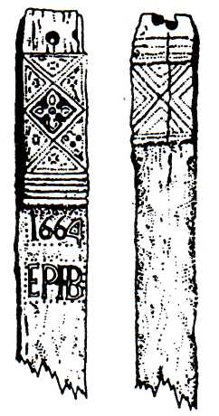
Наибольшее распространение Руны получили в период от 800 до 1200 гг., в эпоху господства викингов в Европе. Когда эра викингов миновала, Руны начали исчезать. Их использование как алфавитно-го письма прекратилось. А мудрость мастеров Рун ушла вместе с ними, так как все священное в этой традиции передавалось из уст в уста и никогда не записывалось. В конце концов в 1639 г. использование Рун в Исландии было официально запрещено. Почти 350 лет Руны безмолвствовали и благо оракульства было потеряно для нас*.
Более подробно историю Рун и оракульской традиции смотри в «Книге Рун».
Теперь, с возрождением стремления к более близким отношениям
с Божественным, оракульская традиция стала восприниматься таковой, какой она является в действительности, и со временем, она вновь обрела свое законное место в жизни Божьих людей.

Рунические изображения,
вырезанные в. качестве охранных магических знаков на оконных косяках (Англия)

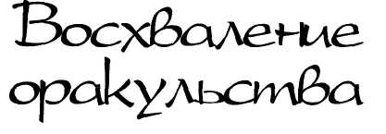

ПЕСНЬ НАВАДЖО
Горы,
Я стал их частью...
Растения, ели,
Я стал их частью...
Утренние туманы, облака,
Осадки,
Я стал их частью...
Пустыня, роса, пыльца,
Я стал их частью.
Автор неизвестен

Внутри дома он приготовил оракул, чтобы устано-вить там ковчег завета Господа.
1 Царств 6:19
Ответ всегда здесь. Когда нам необходимо — ответ здесь. Не имеет значения, что происходит, наше выс-шее Я знает точно, что для нас лучше. Это не политическая, социальная или интеллектуальная сущ-ность, это — сердцевина нашего существа. Неважно, как давно мы осознанно общались с ней, сила внутри нас находится всегда... Она всегда напряженно тру-ляпся. Не имеет значения, ходили мы в церковь в про-шлое воскресенье или никогда там не были. Дух внутри нас есть всегда. Мы просто должны распознать его, благодарить и осознать, что теперь все в порядке.
Йанла Ванзант

произошло от латинского orakulum, последнее образовано от агаге — говорить или молиться — и означает прежде всего Божественное послание, указание или сообщение от Высшего.
Слово «оракул» означает также механизм или среду, через которую приходит Божественное послание. Панцирь черепахи нагревали на огне до тех пор, пока на нем не появлялись трещины. Рассматривали картины и очертания, возникавшие в облаках, при полете птиц, на поверхности воды. Слушали слова, доносившиеся из вихря или горящего кустарника. Послания, переданные на костях, запечатленные в глине, вырезанные на камне. Послания от Божественного исходят отовсюду и есть повсюду—для тех, кто имеет уши, чтобы услышать, и глаза, чтобы увидеть.
Оракульская традиция распространяется по всему миру: гадательные кости были найдены в Китае; в Африке множество племен обращалось к оракулам, полагаясь на их мудрость и авторитет. В 1986 г., когда я познакомился с доном Диего, духовным учителем индейцев яки, и показал ему рунические глифы, он сказал мне, что у его людей тоже есть свой оракул. Затем он взял толстый карандаш и на куске коричневой оберточной бумаги нарисовал семь букв оракула своей традиции, каждая из которых отражала одну из Рун.
Это факт: значительное число различных культур обладали в свое время традицией оракулов, благодаря которой распознавалась Божественная воля, ниспосланная людям.

БОЖЕСТВЕННЫЕ ПЕРЕДАТОЧНЫЕ МАШИНЫ
Хотя традиция оракулов в большой степени — принадлежность древних культур, мы не так далеки от нее, как может показаться. Связь с этой традицией проявляется в том, что один наш друг любит называть «домашним оракулом, машиной передачи Божественного».
Существует длинная история этих домашних ораеклов, методов, которые люди разработали для обращения к Божественному наедине. Исцеляюшие руны принадлежат этой традиции.
Зо времена Римской империи использовали технику, известную как Sortae Vergiliane (оракул по Вергилию): каждый, кто искал совета, как правильно поступить в той или иной ситуации, открывал "Энеиду» Вергилия и читал первую строчку, которая попадалась на глаза. Столетиями здесь, на Западе. те, кто хотят узнать Божественную волю по поводу любого вопроса, подобным же образом консультируются со словарем или с Библией.
Наиболее популярный американский оракул был известен как «Оракул Ноя Уэбстера». Наши бабушки и дедушки в том случае, если их одолевали сомнения или просто нужен был совет, открывали словарь, тыкали пальцем, куда придется. и получали ответ из слов, в которые попадалелец.
На протяжении многих лет я встречал людей, которые, не имея никакого представления об
оракулах и оракульской традиции, открывали свои Библии таким же образом и с той же целью и доверялись мудрости Святого Писания, чтобы не оступиться. И в наше время, следуя древней оракульской традиции, Святым Писанием пользуются как советчиком, подсказывающим, как правильно поступить и как следует себя вести.
Существует огромное количество разнообразных оракулов. Долго моей привычкой было консультироваться с «Дейли Уорлд»* и жить в соответствии с его мудростью. Другие люди используют оракулы своего собственного изобретения (типа домашней прялки), от которых получают советы. Представляется, что в результате усиливающегося давления на нашу жизнь мы становимся свидетелями восстановления оракульской традиции.
Что в этом нового, так это масштабность явления и широкий доступ к приобретению оракульских инструментов — популярных, понятных любому читателю работ по сакральному искусству, таких, как «Медицинские карты»** и «Сакральные карты пути»***.
* «Дейли Уорлд» — замечательный сборник вдохновенных статей, ежемесячно публикуемый «Юнити». Юнити Вил-лидж, МО64065.
** Jamie Sams and David Carson. The Medecine Cards. Santa Fe, 1988.
*** Jamie Sams. Sacred Path Cards. San Francisco, 1990
magknigi.narod.ru

СЛУШАТЬ СВОЕ СЕРДЦЕ
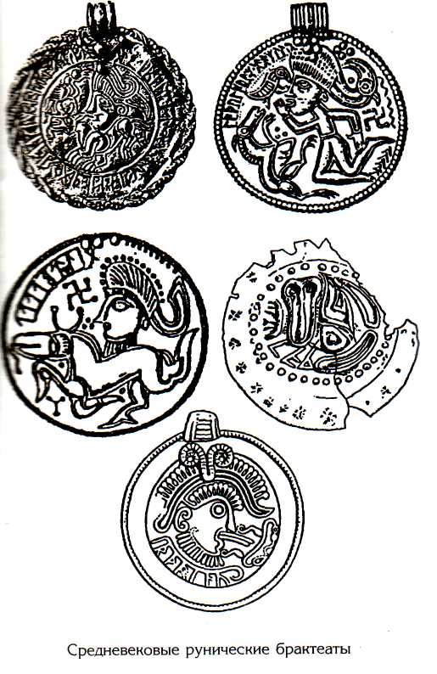
Немногие из нас осознают могущество, заключенное когда-то в слово «оракул». Возможно, вы не будете знать, что ответить, если кто-то спросит вас: «У вас был когда-нибудь опыт по оракульству?» Позвольте мне поставить вопрос иначе: «Вы - когда – ни будь чувствовали присутствие Божественного или отвечал ли когда-нибудь Господь на ваши молитвы?» Если ответ — «да», то у вас есть опыт по оракульству.
Однако эта книга — скорее практическое руководство, нежели исторический обзор. Задача оракула — помочь вам войти в соприкосновение с частью самого себя, узнать все, что вам необходимо знать на данный момент о своей жизни. Исцеляющие Руны — один из способов говорить с Богом и слушать, когда говорит Бог.
Об одном следует сказать еще до того, как вы начнете работать с оракулами: со временем и опытом вы вдруг поймете, что можете отложить оракул в сторону и просто будете знать.
Мы владеем Божественным, на самом деле мы есть оракулы, вполне способные воспринять всю необходимую мудрость из медитации, из молитвенной жизни в Духе Святом, просто из тишины, Псалом 46, стих 10, определяет условия оракульского слушания в очень простой и совершенной форме: Будь в тишине и знай, что Я — Бог.
Вы помните прямолинейный совет Джимини Крикета в «Пиноккио»: «Пусть путеводителем тебе
Будет твоя совесть»? Истина в конечном счете в том, что мы не нуждаемся ни в чем внешнем, чтобы понять, что правильно, а что — нет. Когда достигается внутреннее спокойствие, тогда наверняка имеет место какое-либо исцеление. Хотя первые шаги в целительской традиции были сделаны китайцами, освоившими множество пульсов, человеческий пульс открыли и назвали его «голосом сердца» именно египтяне на Западе. Мелоди Бетти в своей книге «Уроки любви» пишет: «Чтобы узнать ум Божий... слушай свое сердце»*.
Пульс, сердце, ум Божий — живое выражение оракула.

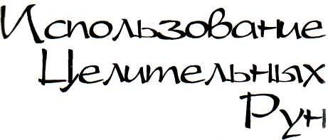
НИЧТО HE НОВО
Путь чудес и айкидо говорят одно и то же: Умей прощать, не бойся, не противопоставляй себя атаке, фокусируй всю свою энергию в «здесь и сейчас» своего ума. Будь умиротворен. Будь спокоен. В умиротворении покоя позволь своему видению и слышанию исходить от Единого Я, которое вмещает неограниченную волю Бога. В свободном течении творения ты будешь знать, что делать.

Путь чудес

Знаешь ли ты, что энергия и жизнь Бога находятся внутри тебя, просто ожидая, когда ты обратишься к ним? Теперь ты можешь быть уверен в своей целостности благодаря смелой вере и убеждению: всемогущая жизнь Бога движется во мне и через меня, я есть целое, есть благополучие, есть сила. Благодарю Тебя, Боже.
Дейли Уорд
Все в жизни становится интересным, когда священное отвечает на призыв.
Кэролайн Мисс
Как действуют Исцеляющие Руны? Вы в кризисном состоянии. Такое ощущение, что рушится мир. Вы перед лицом кризиса и нуждаетесь в совете доверенного друга. Но рядом нет ни вашего доктора, ни лучших друзей. Держа в уме свой вопрос, делайте следующее:
Во-первых, возьмите Руны. Засуньте руку в мешочек и достаньте один камешек.
Во-вторых, посмотрите на картинку руны и на номер страницы на обратной стороне обложки этой книги.
В-третьих, обратитесь к «Толкованию» и прочтите комментарий к Руне, чтобы облегчить работу с ощущениями в данной ситуации.
Конечно, не каждое предложение из «Толкования» будет соответствовать вашей ситуации. Но всякий раз, когда вы будете вытаскивать Руну, всегда будет несколько ключевых фраз, которые ясно покажут то, что вам нужно, вашу проблему. Более того, оракул даже расширит ваш вопрос и покажет другую сложную ситуацию, другую сторону вашей жизни, которая требует внимания.
С того времени как я стал впервые обращаться к оракулам — с лета 1977 г., для меня стало привычкой обдумывать проблему самостоятельно настолько, насколько это было в] моих силах, используя также молитву, перед тем как обратиться к Рунам. Иногда, напомню, этот процесс занимает всего секунды. То есть я хочу сказать, что Исцеляющие Руны являются неоценимым инструментом в помощь нам, когда мы медитируем на нашу ситуацию. Но они не более чем инструмент.
Суть этих Рун в том, что они обладают способностью служить нам на пути исцеления. Что бы в вас ни призывало к исцелению, Исцеляющие Руны поддержат это, добавив мудрости и любви при принятии решений.

Часто вы будете обнаруживать, что оракулы
помогают в проживании нашей ежедневной жизни, хотя не обязательно в отношении именно сегодняшнего дня. Скорее, в отношении того, в чем вы действительно нуждаетесь. По мере ознакомления с механизмом действия оракулов вы будете знать, что и когда спрашивать.
Каждый из вас пройдет через разные этапы в ваших отношениях с оракулом как инструментом, дающим советы. Временами вы будете пользоваться Исцеляющими Рунами ежедневно, а иногда вообще не будете их использовать. Как и предшествовавшие им Руны викингов, Исцеляющие Руны доказали, что являются свидетелем, которому можно доверять, хорошим компаньоном для тех, кто избрал самоисцеление своим путем. Когда вы будете находиться на распутье, в жизненном кризисе. когда просто возникнет вопрос о том, как правильно поступить, и вы хотите поступить во благо всего сущего — оракулы послужат вам.

ЭТА КНИГА БЫЛА НАПИСАНА ДЛЯ ВАС

За последние годы выздоровление стало мульти миллиарддолларовой индустрией Америки. Ав-торы бестселлеров — среди них: Джон Брэдшоу, Мелоди Бетти, Робин Норвуд, М. Скотт Пек и Мариани Уильямсон — продали более 80 милли-онов книг. На эту тему существует бесчисленное
количество кассетных записей, проводятся семинары и симпозиумы. Однако среди всего, что предлагается на обширном рынке по этой теме, нет «подручных средств», при помощи которых люди могли бы немедленно заглянуть за изнанку боли, страха, сомнений в себе, смятения. Исцеляющие Руны предназначены поддерживать людей, давать им советы, усиливать их желание и решимость оздоровиться на всех этапах оздоровительного процесса.
Мы с Сьюзен разработали Исцеляющие Руны для:

- Людей, находящихся на любом из этапов

- лечения и выздоровления, а также для тех, кто работает по программе «Двенадцать шагов»;

- Членов семей 100 миллионов наркоманов, живущих в постоянном напряжении;

- Огромного количества людей всех возрастов, лечащихся «неофициально». Для тех, кто страдает от одиночества, страха, стыда и печали точно так же, как лечащиеся традиционными методами, но кто не имеет возможности или не хочет искать помощи, либо при
соединиться к какой-нибудь программе; врачей-терапевтов, тех, кто должен давать
советы; мужских и женских групп, а также групп поддержки всех видов. Для тех, кто борется с проявлениями болезней (рак, СПИД, смертельные недуги), кто решает вопросы, связанные с родами, и трудные экономические проблемы;
- Подростков, которые, возможно, никогда не читали книг по целительству, не посещали терапевтов и не присутствовали на программе «Двенадцать шагов», но кто просто станет играть в игру»: засунь руку в мешочек и вытащи камешек;
- Всех тех, кто хочет восстановить свою сознательную связь с Богом и, поступая таким
образом, вернуть физическое, душевное и духовное здоровье.

Ключ к тому, чтобы эффективно работать с Исцеляющими Рунами, — это всегда начинать с самого себя, а уж потом использовать их для лечения членов семьи, школьных товарищей и распространять среди окружающих нас людей, в общинах, а в конечном счете и по всему миру. Независимо от того, сталкиваетесь ли вы с душевными проблемами, болезненными привычками, физическими недугами или трудностями во взаимоотношениях с людьми, Руны способны — и предназначены — помочь в любой ситуации, где требуется целительство.
Исцеляющие Руны являются зеркалом, мгновенно показывающим вам, в какой точке на пути выздоровления вы находитесь эмоционально и психологически, и мягко вдохновляющим вас идти дальше, нести ваше оздоровление в мир и добиваться успеха.

ОБРАЩЕНИЕ К РУНАМ
Вот ряд некоторых ситуаций и моментов, когда вы можете консультироваться с Рунами поддержки и совета. В самом начале, когда я eеще учил названия Рун и порядок их расположения, стремился вытаскивать Руну с утра каждый день как только просыпался. Иногда я пытался выяснить какой-то вопрос или узнать о ком-то. Не чаще я старался вытащить Руну для того, чтобы осознать, над чем следует работать в этот день, Я хотел скоординировать свою волю с Божественной волей в этот день. И осознать, что я обладаю счастливой возможностью вносить порядок свою жизнь и, следовательно, проживать ее соответствии с ее предназначением.
Когда наступает время сделать следующий шаг
Когда вы готовы сделать шаг вперед и Baм действительно необходимо это обдумать; когда вам нужен друг, а вокруг никого нет; вам неудобно делиться своими чувствами с окружающими людьми — достаньте мешочек Рунами. В них вы найдете друга. Покойный Дэ-вид Сасскайнд назвал Руны «Дорогой аббат мешочке».
Когда возникают проблемы со здоровьем
Если у вас проблемы со здоровьем, Исцеляя - Руны могут стать и товарищем на вашем и источником хорошего совета. Попросите разъяснений относительно вашего состояния, которые могли бы вам помочь, затем вытащите Руну. Но всегда помните и верьте, что каждый из обладает запрятанной глубоко внутри способностью исцелять свою душу, тело и дух.
Использование Рун поддерживает нашу способность принимать дарованную Богом исцеляющую силу, силу, которую мы можем обрести вере и молитве. Более того, нас подтал- к нашим истокам. Вселенское лечение начинается прямо сейчас, с каждым из нас.
В сердечных делах
Если вам предстоит тяжелый разговор с супругом (супругой) или партнером, благодаря использованию оракулов вы будете способны контролировать свои эмоции в нужный момент. Или можете использовать оракулы, чтобы рассмотреть психологические барьеры на пути к сотрудничеству и взаимодействию, эмоциональные препятствующие переговорам и тормозящие все усилия поскорее разрешить конфликтную ситуацию.
Независимо от того, состоите ли вы уже в ; отношениях или только собираетесь всту-

пить в них, пусть Исцеляющие Руны помогаю-вам на вашем пути. Подумайте о человеке, с которым вы связаны. Затем тяните Руну, задавая вопросы, такие, как: «О чем я должен подумать, когда буду завязывать новые отношения?» Или вы можете спросить: «Что я должен вспомнить о себе, чтобы это благотворно сказалось на этих отношениях?» Вы можете вытащить Руну Прощения или Терпения на самом деле напоминающие
вам о необходимости развивать эти добродетели. Руна Границ может служить тому,

чтобы вы задумались о своих внутренних ограничениях в случае возникновения новых отношений, чтобы вы не повторили ошибки прошлого. Затем вы вновь можете спросить у оракула: «Что я должен более ясно знать вот об этой личности?»
Если у вас уже есть какие-то отношения и время для принятия решения истекает, попроси те у Исцеляющих Рун совета и поддержки. Верь те, ваше сердце услышит то, что вам нужно услышать.
В семейных делах
В семье, будь то ваша кровная семья или же та, которую вы сами создали, обязательно возникнут случаи ссор и дисгармонии. Когда эти времена настанут, используйте возможность восстановить гармонию и равновесие путем анализа своих чувств в связи с возникшей ситуацией. Спросите совета и вытяните Исцеляющую Руну.

Разногласия
Есть такие ситуации, которые можно назвать семейными разногласиями. Это — большой вопрос, с которым вы постоянно будете сталкиваться Он возникает из-за недостаточной чуткости, а в некоторых семьях просто вследствие возбуждения. Выберите Руну, чтобы осознать новый апогее поведения в такой ситуации.
Оскорбления
Те, кто обращает внимание на оскорбления детей или на колодец, встреченный по дороге, -пользуйте Исцеляющие Руны как друга, который будет вас слушать: вам напомнят о том, что должно быть услышано или сказано еще раз. Что такого я должен знать, что бы поддержало меня и воодушевило? Куда следует направить свой внутренний взор, чтобы продолжить процесс исцеления? Помните, что излечение от всех форм оскорблений требует терпения, понимания, приятия, и сострадания.
Когда кто-то умирает
Когда вы сидите у изголовья умирающих родителей, друзей, любимых, у вас возникнут вопросы, всплывут темы, на которые вы будете желать поговорить, вам захочется что-то исправить, пока еще есть время. Но и тогда, когда умирающий не может говорить, при нас всегда будут Руны — глубокий и скрупулезный толкователь того, что должно быть сказано или понято. Не сомневайтесь, у вас хватит времени, чтобы исследовать ваши чувства, и найдите новые пути и возможности выразить и поделиться некоторыми этих чувств с теми, кого вы любите.
Отношения на работе
Иногда на работе в наших взаимоотношениях с боссами, коллегами или служащими возникают конфликты, которые требуют какого-нибудь разрешения или, по крайней мере, прояснения. И здесь также, когда ваши собственные идеи исчерпаны, Исцеляющие Руны могут стать надежным источником проникновения в глубь вещей и мудрости. Пусть они успокоят вас и поддержат в стремлении создать более благоприятную рабочую обстановку для всех участников.
Когда вы знаете что-то как истину
Вы можете чувствовать, что что-то является истиной даже тогда, когда окружающие этого не чувствуют. Или вы можете оказаться в такой ситуации, когда у вас возникнет неотвязное чувство, что что-то не в порядке. Порою трудно облечь эти чувства в слова, чтобы объяснить точно, что вы имеете в виду.
Бывает, нам нужно подтверждение тому, что мы чувствуем. Часто этими чувствами нельзя ни с кем поделиться. В таких случаях Руны являются зеркалом истины, в котором отражается любовь

Один деревенский доктор, которого я знал, чувствовал, что он перегружен своей работой, всеми новыми методами, которые ему приходилось изучать, всей массой литературы, которую ему следовало прочесть, обилием пациентов, которых он должен был лечить. Однажды я в шутку предложил ему свернуть работу и поработать в Корпусе мира. Ему эта идея пришлась по душе. и он сказал, что «чувствует» — это правильно. Но затем против этого решения возникла масса логических доводов. «Стоп, — сказал я, возьмите Руну».
«А что я должен спросить?» — «Попросите, что бы оракул прокомментировал ситуацию с вами и с Корпусом мира». Я вытащил свой мешочек, он взял его, заглянул внутрь и
вытащил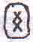 Я дал ему книгу, и он открыл ее на восьмой Руне, Вере, прочитал страницу, кивая. Затем, показывая пальцем, он прочел вслух: «Вера вселяет в нас уверенность в том, что мы можем производить изменения, в первую очередь, изменения в нас самих. Ганди сказал, что мы сами внутри должны измениться настолько, насколько хотим, чтобы изменился мир».
Спустя шесть недель я стал свидетелем того, как мой друг-доктор отправился в Индию.
Как часть вашей молитвы Иногда перед молитвой я достаю Руну из мешочка и кладу перед собой. Затем прошу наставлений по какому-то вопросу, о котором могу

забыть, если Руны не подскажут. Когда я писал эту главу, то поступил именно так и мне выпало
Руна Прощения. «Толкование» гласило: «Радость в том, чтобы прощать, и в том, чтобы быть прощенным, благодаря этому сохраняется гармония любви». Я просмотрел свою жизнь и тотчас понял, где должен был проявить, но не проявил всепрощения, в данном случае оно должно было исходить от меня самого.
Когда у вас нет вопросов, нет проблем
Когда вы испытываете неуверенность и у вас нет пока определенного вопроса, который вы хотели бы задать, или проблемы, которую вы хотели бы прояснить, то можно задать один вопрос, до которого я додумался давным-давно. На первый взгляд он кажется очень простым, тем не менее все время на протяжении многих лет ответ оракула меня вдохновлял. Вопрос такой: «Что необходимое для моей жизни в данный момент мне следует рассмотреть?»
ОДИННАДЦАТЫЙ ШАГ
Более двух лет преподобный Джеймс Киршхоффер вел семинары по «Двенадцати шагам» в Мэрии Каунти, в Калифорнии. Киршхоффер, психотерапевт и бывший епископальный священник, использовал Руны на своих еженедельных встречах. Он называл эти встречи «Одиннадцатым шагом», цель которого «посредством молитвы и медитации улучшить наш сознательный контакт с Богом». Большая часть этих встреч носила особый характер, который придавал им Киршхоффер. Недавно у нас с ним состоялся разговор об этих встречах в Мэрии Каунти.
- Почему в своей работе вы использовали Руны?
- В этом месте с общиной творилось что-то удивительное. Если вы действительно понимаете, что существует Высшая Сила, то Руны — исторически одно из проявлений этой Высшей Силы в
действии. Что-то, имеющее природу обряда, физическую природу, я считаю, что это помогает
- камешки, книга, мешочек. Постижение самого себя вовлекает все части тела: три древних центра — желудок, сердце и голову.
—Не возникали ли конфликты, когда вы использовали Руны на этих встречах?
- Да, сначала я столкнулся с внутренним сопротивлением со стороны общины «Двенадцать
шагов». Но это нас не остановило. Руны так помогают, так соответствуют моменту. Люди просто
постепенно осознали это.
- Как они действуют?
- Действие Рун я назвал центральной частью Одиннадцатого шага». Мы шли по кругу, и каждый вытаскивал Руну. Затем, поочередно, те, кто хотел, обсуждали доставшуюся им Руну в связи с их жизнью в течение прошедшей недели. Это стало наиболее мощной частью наших встреч.

Люди были просто потрясены. И так происходило постоянно. В процессе оздоровления всегда существует потребность в новой пище.
- Каково, на ваш. взгляд, влияние Рун?
- Руны — это просто параллельный поток духовной энергии. Мы знаем, что Программа работает тогда, когда вы над ней работаете. Если вы делаете «шаги», то вы можете избавиться от своих болезненных пристрастий. Соответственно, если вы открыты энергии Рун, то она исходит из того же места. Как «Двенадцать шагов» идеальны для общины, так и Руны, очевидно, весьма ей подходят, более того, они подходят для каждой от дельной личности в этой общине. Вновь и вновь мне помогали проявить мою собственную «оптическую и фильтрующую» силу, сначала — при помощи «Книги Рун», а затем — Исцеляющих Рун.
На протяжении многих лет мы получали письма от людей, участвующих в программе «Двенадцать шагов», в которых они описывали, как Руны помогали им в их работе по «Шагам». Всегда во времена великих перемен есть первопроходцы Мы все очень благодарны Джеймсу Киршхоферу за то, что он открыл для нас плотно запер тую дверь.
РУНА НЕВПОПАД
Иногда вам может показаться, что Руна, которую вы вытянули, не имеет отношения к вашему
вопросу. Если такое случается, поразмыслите над тем, что, возможно, ваше подсознание обратилось к более важному и насущному для вас вопросу, которого вы избегаете или еще не вполне осознали. В таких случаях «Руна невпопад» играет роль автоматического предохранительного устройства. Подобным же образом, когда вы замечаете, что вас волнуют два вопроса и вы не знаете, с которым из них обратиться, как бы то ни было — тяните Руну. Оракул, так сказать, ваш Внутренний Осознающий, будет говорить вам о наиболее насущном вопросе.
БЕСЕДЫ С ОРАКУЛОМ
Иногда, особенно в дальних поездках, мне случалось обнаруживать, что я беседую с оракулом. Обычно у меня в уме был какой-то вопрос, и я тянул Руну. Размышление над «Толкованием» часто выводило меня на другой аспект ситуации. Тогда я брал другую Руну. Такая практика иногда доходила до семи или даже восьми Рун и длилась несколько часов, которые уходили на размышление, вытягивание следующей Руны, обдумывание «Толкования», в также и на наблюдение за дорогой. Это — действительно двусторонние диалоги, которые бывают занимательными, информативными и избавляют вас от болезненного чувства одиночества.

ВОПРОСЫ «ДА» И «НЕТ»
Существует определенный этикет, который необходимо соблюдать по отношению к оракулу. Во-первых, не задавайте вопросы, которые требуют ответа «да» или «нет». Давая кому-то такой ответ на важный вопрос, вы лишаете его возможности отыскать ответ самому для себя. «Какие шаги я должен предпринять в данной ситуации?» — вот корректный вопрос, а не «должен ли я разорвать отношения?». Вместо этого задайте вопрос как предмет для обсуждения, прося оракула высказаться о целесообразности прекращения отношений.
Но из этого правила бывают исключения. Могут возникнуть ситуации, когда вам необходимо будет принять решение немедленно. Не будет времени для размышления, проверки или получения новой информации. Телефон звонит и кто-то спрашивает: «Вы будете или не будете? Да или нет?» Когда такое случается, мне нужен способ выбраться из тупика.
Выход достаточно прост: я использую две
изначальное значение которых
Руны —
означает «да», а
— «нет».

огонь (солнце) и лед. Пуст огонь означает «да», а лёд «нет»

Просто помните, что этот метод не должен применяться, когда вопросы рассматриваются по существу. Тем не менее он очень полезен в те моменты, когда главное — это как-то наладить вашу жизнь, а не то, что вы делаете или не делаете.

ДАВАТЬ ЛИ РУНЫ
Давать или не давать свои Руны кому-то — личное дело каждого. Некоторые люди чувствуют себя хорошо, когда дают свои Руны другим, а некоторые — наоборот. Для меня Руны — это в общем-то способ общения с Осознающим Я и с Богом. Я всегда чувствую себя в порядке, когда делюсь Рунами, но я чувствую себя хорошо и тогда, когда даю другим свою машину или компьютер. Если вы сомневаетесь, давать или не давать Руны, посоветуйтесь с оракулом.
ВЕСТИ ДНЕВНИК ПО ИСЦЕЛЯЮЩИМ РУНАМ
Помню, что, когда я был ребенком и все еще продолжал расти, мой отец в конце каждого года ставил меня у дверцы моего шкафа и толстым деревянным карандашом делал отметку, чтобы определить, насколько я вырос. Во время моего детства мы трижды переезжали и мне было приятно думать о том, что ребенок, который будет жить в моей комнате, увидит эти отметки и даты на дверце шкафа.
Когда вы начнете работать с Исцеляющими Рунами, то, возможно, обнаружите, что имеет смысл отмечать, какие Руны вы вытянули и на какие мысли натолкнулись после определенного расклада. У меня была привычка отмечать дату и определяющие условия жизни на тот момент. Отметки о вашем изучении Рун в начале вашей практики позволят вам ближе познакомиться со смыслом каждой отдельной руны. Просмотр записей поможет вам с той или иной степенью точности определить, на каком отрезке пути вы находились, или, иначе говоря, понять закономерность. И в конце концов в свете последующих событий вы сможете оценить полезность и точность оракула как наставника в исцелении и самосовершенствовании.
Кроме того, я использовал дневник по Рунам, чтобы записывать любопытные совпадения касательно Рун. Вот два случая из моего дневника. Первый случай произошел несколько лет назад, когда я перечитывал сочиненный мною роман, опубликованный в 1973 г.: в нем молодой герой описывает почерк своего деда как «рунические каракули». Если есть что-то, чем Руны не являются, — так это каракулями. Но эта фраза стала тем самым взмахом кисти, который предопределяет всю картину на холсте, и это было отмечено мною в дневнике.
В дневнике описан еще один случай, происшедший со мной вскоре после того, как я начал работать с Рунами. Я читал «Timber Line» Джина Фаулера.* Вот почему эта книга упоминается в моем дневнике. Фаулер описывает старого журналиста
* Gene Fowler. Timber Line —A Story of Bon fits and Tannen. New York, 1993.

«Денвер Пост» Джоя Уорда, «почерк которого не мог разобрать никто, кроме студента,
изучавшего руны пещерных жителей». А почему бы и нет? Благодаря расширению понятия, слово "руна" стало обозначать любую «царапину», в которую наши предки вкладывали смысл. Это — как следующая отметка на шкале дверцы шкафа времени.
Пусть и очень древние, Руны вместе с тем остаются открытой системой. Со временем вы, без сомнения, откроете новые и созидательные пути наслаждаться и получать пользу от них.
Я часто думаю о высказывании доктора Уоллеса К. Рейда: «Оракулы — библейские». Эти слова озарили мне весь горизонт и помогли понять, что оракулы не должны восприниматься христианами как минное поле. Только твердолобые поборники ортодоксии пытаются управлять нами при помощи шор, коротких вожжей и упряжи. Божественное же требует, чтобы мы были свободными.

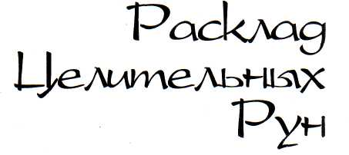
РАЗМЫШЛЕНИЯ О СМЕРТИ
Когда любишь, отдай все, что у тебя есть, И когда ты уже больше не можешь —
отдай еще. И забудь боль этого,
потому что, когда придет смерть,
только любовь, которую ты дарил
и получал, пойдет в счет. Весь остаток —
свершения, битвы, борьба
будут забыты в твоем отражении. Если ты умел любить —
то заслужил. Радость от этого пройдет через порог;
но если этого нет,
смерть застанет тебя врасплох...
Элизабет Кублер-Росс

Вдыхая, я успокаиваю свое тело и ум. Выдыхая, я улыбаюсь. Парю в моменте настоящего. Это — единственный момент. Настоящий момент. Совершенный момент.
Тик Наг Хан
Когда мы не можем быть истиннымли и творчески-ми, то мы не можем совершать открытия, исследовать и завершать свои дела и, таким образом, рacmu и развиваться. Мы не можем обрести покой.
Чарльз Уитфилд

На протяжении многих лет я разработал ряд основных техник работы с Рунами. Некоторые из этих техник основывались на древних образцах, а некоторые были созданы недавно. Множество людей делились со мной результатами своих раскладов, кто-то снабжал идеями о новых техниках Если вы работаете с Исцеляющими Рунами и вас посещают свежие мысли, если у вас есть свои собственные любимые пути работы с Рунами пожалуйста, поделитесь ими с нами.

РУНА НАСТАВЛЕНИЙ
Строго говоря, одна отдельная Руна — это не расклад. Тем не менее если один взгляд, брошенный на компас, говорит вам, в каком направлении скорректировать взятый курс, то что еще требуется?
Это — самый практичный и простой способ использования оракула, и состоит он в вытягивании одной Руны для обзора всей ситуации. Это может помочь вам лучше сосредоточиться на волнующем вас вопросе и откроет перед вами свежую перспективу. Что вы на самом деле делаете — это приглашаете свой ум действовать интуитивно и пробуждаете мудрость Осознающего Я.
В любое время, в любой ситуации, когда вы испытываете потребность прислушаться к мудрости вашего Высшего Я, или вашей Высшей Силы, единственная Руна, вытянутая из мешочка, послужит вам точно так же, как единственный взгляд, брошенный на компас, и вселит в вас веру в то направление, по которому вы собрались идти.
Вытягивать одну только Руну особенно полезно в моменты стрессовых ситуаций. Вы мо жете столкнуться с вопросами, требующими немедленного действия, а, если честно признаться, информации у вас недостаточно. Для того чтобы найти решение, всего-то и требуется, что мешочек с Рунами и, по возможности, спокойное место.
Вытянуть единственную Руну бывает ценно не только в момент кризиса. Этот способ полезен всегда, когда вы нуждаетесь в оценке любой ситуации. Помните, вы всегда можете вытянуть Руну для контроля ситуации. Раз в неделю, раз в месяц, каждый день. Вы будете знать — когда.
Допустим, дорога от вашего дома до работы — дальняя. Некоторые люди держат Руны рядом с собой, например на сиденье. Вытягивание Руны Наставлений часто выявляет смешные стороны в сложных вопросах. А почему бы и нет? Ведь говорится, что смех — любимая музыка Бога.
Если вы беспокоитесь о ком-то, кто находится вдали от вас, и вы не в состоянии установить с ним контакт, то сосредоточьтесь непосредствен -но на его личности, а затем вытяните Руну. Эта практика открывает перед умом дверь в необычное. Вы обнаружите, что можно знать о том, что происходит далеко от вас, и что ваше истинное видение расширяется до границ, очерченных вашим умом и сердцем.
Используйте единственную Руну, чтобы отмечать значительные события в вашей жизни: дни рождения, юбилеи, Новый год, даже смерть друга и другие важные явления. Быть может, вам за хочется записать полученные толкования в дневник по Рунам.
ТРИ ИСЦЕЛЯЮЩИЕ РУНЫ
Цифра «три» занимает особое место в оракульских традициях древности. Вытягивание трех Рун (практика, бывшая в ходу уже более чем две тысячи лет назад, по свидетельству римского историка Тацита) отвечает требованиям всех нуждающихся в самом тщательном рассмотрении ситуаций.
С вопросом, четко обрисованным в уме, выберите три Руны, по одной за раз, и положите их перед собой в том порядке, в каком выбирали, слева направо. Возможно, вам захочется положить их лицом вниз, затем переверните.
Итак, вы выбрали Руны, они будут лежать перед вами в следующем порядке: Руна, представляющая тело, — слева, ум — в середине, дух — справа.

Тело 1 Ум 2 Дух 3

Приведу несколько вопросов, которые вы можете задать себе во время размышлений над «Толкованием» Рун в этом раскладе.

Тело
Если вы чувствуете себя физически не в норме, то вы, наверное, будете стремиться узнать, что с вами сейчас происходит. Можете ли вы вспомнить какие-то события в вашей жизни, которые могли повлиять на то, что сейчас происходит с вашим телом? Остерегайтесь жаловаться на свое нынешнее положение. Болезнь может быть великим даром, давая нам возможность сосредоточиться на себе и своей жизни. В молитве или медитации найдите время задуматься и заглянуть внутрь, чтобы увидеть то, что может стать вашим первым шагом на пути к исцелению.

Ум
Что вы чувствуете и о чем думаете? Что говорят мозги? Не отмахивается ли ваш ум от того, что вы чувствуете? Прислушиваетесь ли вы к своему телу и своим чувствам или же вы слушаете только свою голову?

Дух
Заботитесь ли вы о своей душе? Совершаете ли работу, питающую вашу душу? В каком состоянии ваш дух? Могут ли другие люди видеть это? Не сломлен ли ваш дух? Если да, то можете ли вы восстановить его, чтобы он продолжал выполнять работу Бога?

ПРИМЕР ТОЛКОВАНИЯ
Если вы имеете дело с травмой детства, вы можете спросить: «Что я должен сделать сегодня, чтобы продолжать путешествие исцеления?» До-
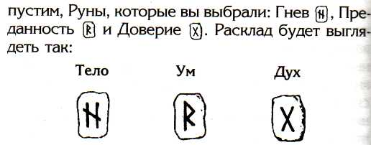

19. Гнев 20. Преданность 2. Доверие

Начнем с тела. Потратьте время на то, чтобы исследовать причины, из-за которых вы чувствуете гнев в связи с создавшейся ситуацией. Теперь обратитесь к Руне Гнева. Вы можете решить, что подходящими строками из «Толкования» будут следующие: «Посмотрите, не удастся ли вам найти безопасный путь, ведущий от нынешней ситуации к месту гармонии и мира?» Затем, если это в ваших силах, выясните, какие изменения вы должны сделать, чтобы уменьшить свой гнев, что, в свою очередь, позволило бы вам перейти к следующей ступени — преданности.
Если время вам позволяет, подождите несколько минут после прочтения каждого толкования, прежде чем перейти к следующему. Используйте это время, чтобы поразмышлять над прочитанными словами.
Теперь проанализируйте положение ума. Получив Руну Преданности, вы тем самым получаете совет ослабить ваш контроль над ситуацией, следование этому совету означает вашу готовность к исцелению. Голос говорит о готовности к изменениям. В «Толковании» вы можете сосредоточиться на следующем: «Если вы опасно больны, у вас наступил жизненный кризис или же, наконец, настал момент прекращения борьбы с собой, будьте благодарны и развивайте Преданность».
В месте духа вас просят проявить доверие: либо в создавшейся на данный момент ситуации — какой бы сложной или болезненной она ни была, либо к тому, что вас ждет впереди. Слова из "Толкования", которые, возможно, принесут вам облегчение и поддержат вас в нынешней ситуации, могут быть такими: «Какой бы тягостной или болезненной вам ни казалась ситуация, эта Руна просит вас сохранять веру и помнить, что по мере исцеления вы сможете доверять снова». Эти слова — слова для духа.
ПЯТЬ ИСЦЕЛЯЮЩИХ РУН
Очень часто вытягивание одной Руны — Руны Наставлений — снабдит вас достаточной информацией и внутренним видением, дающими возможность определить, что подходит для вас в любой из ситуаций. Однако будут времена, когда вам понадобится узнать гораздо больше и выйти далеко за пределы расклада из одной или даже трех Исцеляющих Рун. Пять Исцеляющих Рун помогут вам определить отличительные черты ситуации, которая в противном случае угрожает переполнить вас своей сложностью.
Начните с четкой формулировки своего вопроса. Затем вытащите пять камешков из мешочка, по одному за раз, и выкладывайте их, один под другим, в следующем порядке:
- Сердце в прошлом (Обзор)
- Сердце в настоящем (Проблема)
- Соответствующее действие
- Препятствие (Преданность)
- Новая ситуация
1. Сердце в прошлом (Обзор)
Это обзор того, что с вами было в прошлом, в эмоциональной или духовной сфере, с учетом теперешней ситуации.
2. Сердце в настоящем (Проблема)
Эта Руна поможет вам услышать то, что пытается сказать вам ваше сердце. Она дает возможность исследовать ваш внутренний мир и в то же время оставаться в настоящем вместе с тем, что вы чувствуете.
3. Соответствующее действие
Во-первых, есть ли что-нибудь, что вам нужно предпринять по отношению к себе для того, чтобы сделать следующий шаг? Во-вторых, отдаете ли вы себе отчет в том, какие соображения могут обеспечить вам правильное действие в данной ситуации?

4. Препятствие (Преданность)
Это — о вере в себя через принятие настоящей ситуации. Кто-то сказал, что сначала нужно очистить ум, прежде чем поместить туда истину. Преданность — как выражение чувства собственного достоинства, как свидетельство того, что вы доверяете себе и своим чувствам.
5. Новая ситуация (Возможность)
Эта Руна дает вам новый, более ясный взгляд на ситуацию, которая возникнет в результате соответствующего действия. Используйте эту возможность для применения того, чему вы научились на пути исцеления.
ПРИМЕР ТОЛКОВАНИЯ
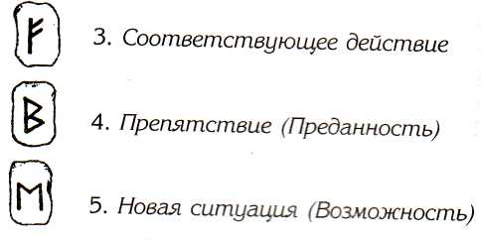
Во времени, в котором мы живем, нам приходится испытывать все увеличивающееся давление. Вот вопрос, который возникает во многих случаях: «Что во мне мешало мне видеть мою жизнь более ясно?»
Вот Руны, которые я вытащил:
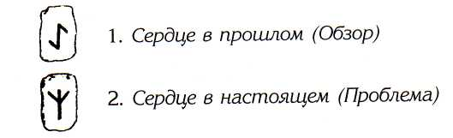

Ниже приводится краткий комментарий для каждой Руны, вместе с несколькими строчками из «Толкования» Рун:

Отрицание, подобно хамелеону, постоянно меняется в зависимости от наших потребностей и страхов. Чтобы принять его вызов и пройти через него, необходимо совершить огромное усилие, проявить усердие и быть честным.
«Толкование»: «Дается совет раскрыть себя и впустить свет в свою жизнь, в ту ее часть, которая раньше была заперта».
2. Сердце в настоящем (Проблема):
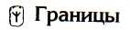
Для того чтобы исправить жизнь или обрести контроль или понимание настоящей ситуации, потратьте время, чтобы установить соответствующие границы. Внутренние и внешние. Если вы еще не научились устанавливать соответствующие границы, не насилуйте себя. Просите о наставлениях и о силе и попытайтесь вновь. Со временем вы научитесь.
«Толкование»: «В кругу Рун здоровые Границы всегда свидетельствуют о том, что кто-то предпринял отважное путешествие от Отрицания к Честности».

3. Соответствующее действие
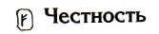

В сердцевине любой ситуации, особенно если речь идет о нашей способности исцелиться, есть всегда место для честности. Воспользуйтесь этим, так как без этого истинное исцеление невозможно.
«Толкование»: «Вам напоминают, что без строгой честности всего становится меньше — меньше надежды, меньше доверия, меньше веры, меньше самой жизни».

Если вы чувствуете, что ситуация одержала над вами верх, то остается сделать только одно: просить о помощи Бога через молитву. Здесь дается совет обратиться ко всем возможным формам молитвы или медитации, если они оказывают охлаждающее, целебное воздействие на ваше
опечаленное сердце или душу. Молитва напоминает нам, что через веру возможно все.
«Толкование»: «Надлежащая прелюдия ко всему — это молитва, потому что через молитву мы привносим присутствие Бога в нашу жизнь».
5. Новая ситуация (Возможность):

Посредством этой Руны вас просят посмотреть в прошлое и проверить старые раны. Решить для себя, не настал ли сегодня тот день, когда эта рана должна перейти в прощение. Если эта мысль вас слишком подавляет, делайте то, что можете, шаг за шагом, день за днем. В конце концов, исцеление все равно возможно, просто его сложнее добиться без прощения.
«Толкование»: «Считается, что цепляться за обиды — значит лелеять вора в своем сердце. Так как обиды лишают вас вашей энергии, вашей силы, спокойствия вашего ума и в конечном счете вашей способности к исцелению».
ИТОГОВАЯ РУНА
Вы можете посчитать, что хорошо бы вытянуть еще один камешек — Итоговую Руну, в которой бы кратко отразилась суть всех пяти предыдущих. Чтобы проделать это, нужно вернуть все Руны в мешочек, а затем вытянуть одну Руну. Когда я сделал это, то выяснилось, что сутью

Руна Принятия. Обратитесь к четырнадцатой Руне и посмотрите сами, как она вмещает в себя все предыдущие пять значений.
Более того, в соответствии с порядком расположения Рун, Принятие следует за Терпением, что, судя по моему опыту, определенно имеет смысл, так как настоящее принятие всегда требовало больше времени, чем я предполагал. И если принятие имеет место, то оно влечет за собой отвагу, в чем будет приятно убедиться, когда настанет время.
Работая с Итоговой Руной, вы можете обнаружить, что бывает целесообразно задать вопрос для исследования следующего уровня итога. Тогда можно задать такой вопрос: «Что есть во мне, что продолжает мешать мне видеть жизнь ясно?» Каждая Руна в процессе подведения итога — на самом деле, каждая ситуация — подскажет полезные вопросы. Возможно, вы захотите записать такие вопросы и подходящие места из толкования, пришедшие в ответ, в вашем дневнике Рун.

ИГРА В РУНЫ

Помните ли вы, как в детстве, сидя у зубного врача в кабинете, вы немножко боялись? Помните ли, как были счастливы, когда вам дарили красочную книгу с картинками, на которых были нарисованы дремучие джунгли, а внизу было на писано: «Сколько обезьян, спрягавшихся в джунглях, вы сможете найти?» И если вы смотрели внимательно, то они действительно тут были: обезьяны, вырисовывающиеся на коре деревьев, обезьяны, замаскировавшиеся под виноградную лозу, спрятавшиеся среди листьев, обезьяны — в стволах, ветках, корнях.
С самого начала своей работы с Рунами я осознал, насколько часто их изображения встречаются в природе: в ветвях деревьев, на скалах, в облаках. Даже сегодня, когда я настроен покритиковать чье-нибудь поведение, передо мной появляется облако, гонимое ветром, и вытягивается, превращаясь в смягченную форму молнии, Руну Сострадания.
Как только вы начнете игру в Руны, вы будете находить рунические знаки, или глифы, не только в природе, но и на автомобильных номерных знаках, на эстакадах и мостах, на разрисованных стенах, среди трещин на тротуаре, на балках зданий и на дорожных указателях. Если вы всмотритесь по-настоящему, то обнаружите Руны везде.
Допустим, вы вытянули Руну утром. Посмотрите, не сможете ли вы найти такой же рунический символ в прихотливых очертаниях ветвей вашего любимого дерева. Во время медитации или во время отдыха визуализируйте Руну, которую вытянули, и держите ее перед своим внутренним взором. Встаньте перед зеркалом и изобразите глиф своим телом — своего рода руническая йога. Ищите Руны в фактуре тканей
и на узорчатых поверхностях. И наконец, постарайтесь, чтобы Руна была последним, что вы видите, засыпая.
ПРИКЛЮЧЕНИЯ В ТУННЕЛЕ СВЕТА
Среди людей, описывавших свой предсмертный опыт, есть те, кто говорит о существовании другой реальности, настолько прекрасной, что эни по-настоящему разгневались из-за того, что были вынуждены вернуться в мир живых. Бетти Эйди в своей книге «Объятые светом»* рассказывает, как иногда люди проводили остаток своей жизни в тоске по удивительной любви и миру, которые они обрели в момент клинической смерти. Другие по возвращении чувствовали очищение и обновление, оказались способны перенести свой опыт в ежедневную жизнь и, таким образом, почувствовать более полно радость каждого момента.
Цель заключается в том, чтобы прожить жизнь более полно. Остановитесь на мгновение и ответьте себе: задумывались ли вы когда-нибудь над тем, что будете чувствовать в момент смерти? Представьте, что для вас наступил момент смерти. Тем не менее остается достаточно времени, чтобы проанализировать свою жизнь и понять, что вы
* Betty Jean Eadie, with Curtis Taylor. Embraced by the Light. Placerville, 1994.

хотели сделать, но не доделали, что вы хотели кому-то сказать, но не сказали. Старые отношения с кем-то, которые пошли вкривь и вкось и которые теперь вы бы с удовольствием исправили. Стороны вашей собственной натуры, которые нуждаются в трансформации.
Замрите на мгновение. Сосредоточьтесь на своем дыхании. Ощутите, насколько драгоценен каждый вдох и выдох. Оставьте все мысли о ежедневной рутине. Сейчас это для вас не имеет смысла.
В то время как вы делаете это, подумайте о том, как жили, и выберите один из приведенных ниже вопросов. Затем подождите несколько мгновений и работайте с ним:
- Какая часть моей жизни была для меня со
мой сложной?
- Что я лучше всего делаю?
- Кого или что я больше всего люблю?
- С кем я не закончил дела?
- Какая часть моей жизни все еще требует
завершения?
Когда вы выбрали вопрос, тяните Руну и читайте комментарий. Потом, если вам все еще нужна информация, тяните следующую Руну. Если у вас возникнут другие вопросы, разрешите себе идти туда, куда они вас ведут.
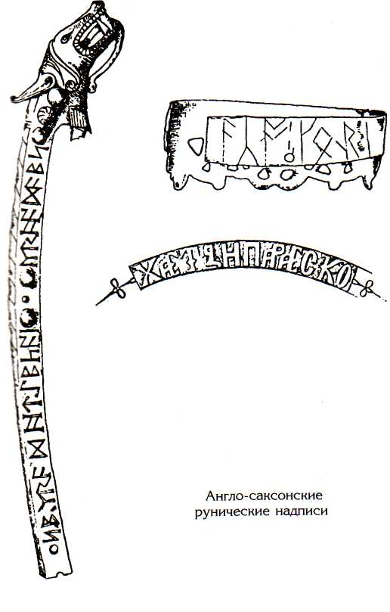
Затем засуньте руку в мешочек и перемешайте Руны, сознательно притрагиваясь к каждой из них. Почувствуйте их благословение и с облегченным сердцем взгляните, как вы продвинулись вперед благодаря более широкой перспективе и углубленному пониманию.
ПРЕОДОЛЕНИЕ ПЕЧАЛИ
Смерть и ее помощница печаль приходят к нам всегда. Подумайте о своем детстве и вспомните, если сможете, те чувства, которые посетили вас, когда вы впервые столкнулись со смертью. Для многих из вас это произошло тогда, когда вы потеряли ваше любимое животное. А для некоторых это могла быть самая большая утрата для ребенка — потеря родителей.
Что же помогло вам справиться с этим мощным чувством печали? Погрузитесь на мгновение з воспоминания. Затем выберите Руну, чтобы она помогла вам преодолеть любую форму «смерти», с которой вы столкнулись сейчас, будь то эмоциональная, духовная или физическая. Остановитесь в «Толковании» на том, что более всего проясняет вашу ситуацию. Обычно люди обнаруживают, что одна особая фраза или предложение предназначены как- будто специально для них. Обычно этого достаточно.
Пусть силы небесные помогут тем из вас, кто сейчас находится на закате своей жизни. Мы помолимся за вас.
В заключение мы просим вас отвести место в зашей медитации всем тем, чьи сердца, чьи семьи
и чьи страны сейчас страдают. Мы просим вас молиться за тех мужчин, женщин и детей, чьим жизням угрожает рак и СПИД. Мы просим вас присоединиться к нам в ежедневных молитвах об их исцелении.

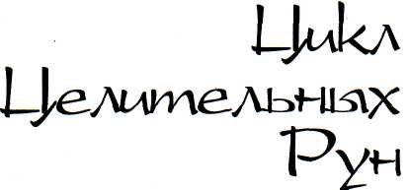
МОЛИТВА О ПРОЩЕНИИ
За все, что нужно было продумать,
но мы не продумали, За все, о нем не должны были думать,
но думали, За все, что нужно было сказать,
но мы не сказали, За все, о чем не должны были говорить,
но говорили, За все, что нужно было сделать,
но мы не сделали, За все, что не должны были делать,
но делали, За мысли, слова и поступки, мы молимся,
Боже, о прощении, Сожалеем в покаянии и смирении. Аминь.
Приписывается Зороастру (628-551 гг. до Р.Х.)

Духа не угашайте. Пророчества не уничижайте.
Все испытывайте, хорошего держитесь.
1 Фессалоникийцам 5:19-21
Это то, чего мы все хотели, когда были детьми,
— быть любимыми и чтобы нас принимали такими, как есть
, а не выше, тоньше или послушнее, чем мы есть...
и мы до сих пор хотим этого...
Но мы не можем получить этого от
других, пока не получим от себя.
Луиза Хей
Истинное исцеление можно обрести, если помнить о целостности.
Дипак Чопра

Цикл Исцеляющих Рун подобен циклу йогических поз, которые практикует мастер, — каждая проистекает из предыдущей, поддерживается

(далее идёт рисунок, для сканера он не читаемый)
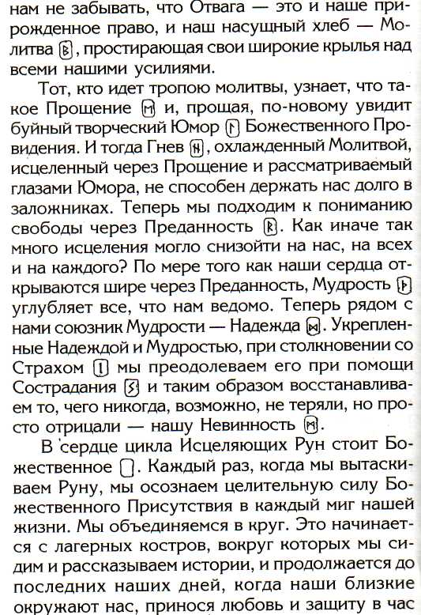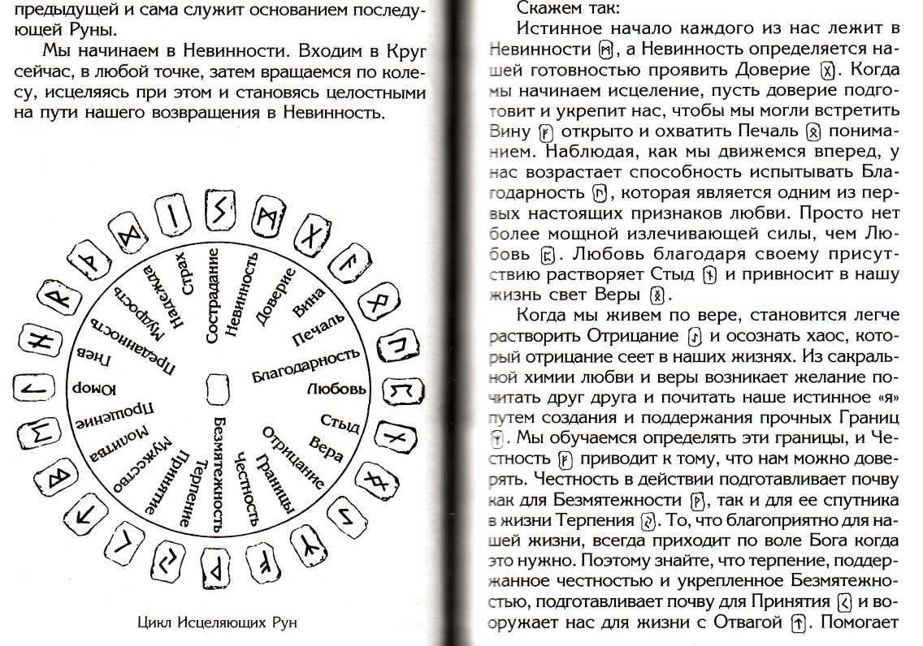

нашего ухода. Божественное — это огонь в центре всех кругов.
ТОЧКИ КОМПАСА
Мой друг Джеймс Кобурн называет Руны «компасом для поведения». Как удачно это определение! Подумайте над этим: компас, который поддерживает и направляет нас во всем, что бы мы ни предпринимали для нашего исцеления в каждый момент. Тем не менее это — необычная разновидность компаса в том смысле, что движение от одной точки, или Руны, к другой (расположенной рядом или же отстоящей на много градусов) происходит только через центр, центр любого круга — Божественное.
«Рядом» — означает здесь другое. В Боге все находится, и Божественное всегда присутствует — как в случае, когда двое или больше собираются во Имя Святое. Когда вы направляете :вой путь вокруг компаса своего дня, оракул говорит: «Бог — единственная дорога к вашему последующему пункту назначения».
Во многих случаях одной Руны достаточно, чтобы понять характер правильного действия, и вытягивание одной Руны не требует, чтобы вы -пересекали круг через Божественное.
Тем не менее из положения в центре компаса Божественное излучает свет и проливает его на вас. Всегда.

«ЗАХВАТ ЦЕЛИ»
Когда я был младшим скаутом, мальчиком из Калифорнии, как раз закончилась Вторая мировая война и мой дед купил мне компас из армейских запасов. Металл был цвета камуфляжа, а стрелку нужно было отцеплять, чтобы она крутилась свободно. Отцепив стрелку, я наблюдал, как она крутится, затем возвращается обратно на север, и это меня всегда завораживало. В то время я не мог сказать почему. Просто мне нравилось наблюдать за движением стрелки, за тем, как стрелка проскакивала север в обе стороны, очерчивая направление, затем достигала стопора, дрожала, нацеливалась и замирала. Понял я это лишь несколькими годами позже, когда услышал от своих друзей-моряков разговоры о «захвате цели» — технике нацеливания на мишень в море.
Представьте себе вытягивание Руны как колебание стрелки компаса. Руна, которую вы вытягиваете, указывает направление настоящего момента вашей жизни.
ЧЕТЫРЕ НАПРАВЛЕНИЯ
Представьте на мгновение Руны, которые занимают четыре главные точки компаса: Сострадание — на севере, Безмятежность — на юге, Любовь — на востоке, Юмор — на западе.
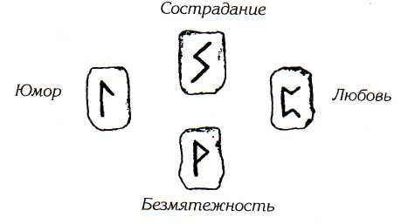
Это упражнение на ориентацию может оказаться полезным в самых разных ситуациях — жизнь, которая сейчас испортилась или замерла, может быть восстановлена просто благодаря этим четырем рунам.
Упражнение
Отберите из вашего мешочка четыре Руны и Руну Божественного, а остальные отложите.
Оставив пока в стороне Руну Божественного, положите остальные четыре перед собой лицом вниз и мешайте до тех пор, пока не перестанете знать, где какая Руна.

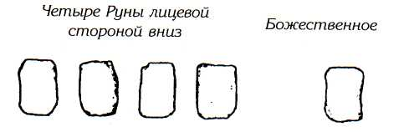

Затем обдумайте свой вопрос. Допустим, в семье продолжается разлад, потому что до сих пор никто не сделал шаг к примирению. Вы можете спросить: «Чего хочет от меня Божественное в этой ситуации?»
Теперь поверните две из четырех Рун. Допу-
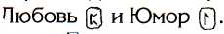
Положите их
стим, выпали.
по обе стороны от Божественного, чтобы представить два аспекта Божественного, наиболее подходящие к данной ситуации. Расклад будет выглядеть так:
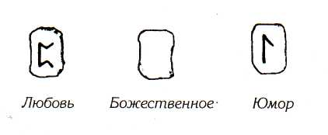
Положите первую вытянутую Руну над Божественным, а вторую — снизу. Пусть верхняя Руна —
— отвечает на вопрос: «Как я могу
облегчить этот процесс?» И пусть нижняя Руна —
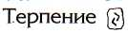
— будет ответом на вопрос: «О чем
я должен помнить, чтооы сделать возможным исправление этого?»
руны у вас теперь расположены так:
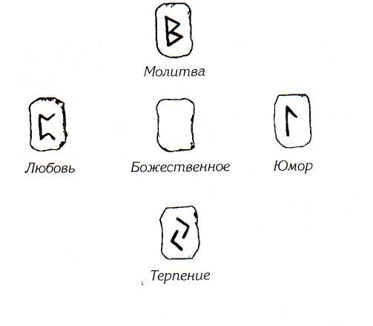
Вкратце эта схема показывает, что лучший способ восстановить Любовь — это двигаться медленно и плавно и суметь увидеть и разделить : другими Юмор в сложившейся ситуации. Способствовать примирению, говорит Оракул, вы можете путем Молитвы, положившись на Бога в развитии событий. И еще вы должны проявлять -ерпение, так как все, что происходит, происходит в назначенное Богом время.
Хотя этот расклад очень прост, обычно он открывает свежую перспективу на все, что вам бросает вызов.

ПАРЫ
Для этого упражнения нужно иметь два набора Рун. Если их нет, скопируйте двадцать четыре глифа на кусочки картона и разложите их в соответствии с порядком Исцеляющих Рун (стр. 94). Чистая Руна помещается в центр.
Теперь возьмите второй набор Рун и, отложив чистую в сторону, доставайте Руны из вашего мешочка и кладите их — одну за другой, не смотря на глиф, который перед вами, — лицом вниз, так, чтобы возникли пары с двадцатью четырьмя другими Рунами.

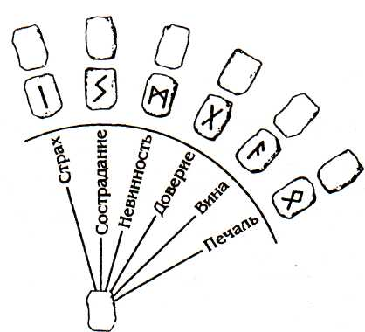

У вас возник теперь Внутренний Круг (рунический порядок) и Внешний Круг (Руны, которые вы вытаскивали из мешочка). По мере переворачивания каждой Руны Внешнего Круга лицевой стороной вверх вы можете сравнивать ее с Руной Внутреннего Круга, чтобы проанализировать, как эта комбинация соотносится с вашей жизнью.
Первые несколько раз, когда я использовал эту -ехнику, я мчался по кругу, переворачивая Руны эдну за другой, пока не перенапрягал мозги. Разнообразные комбинации с парами просто бесконечны, каждый раз они другие, и всегда я нахожу их актуальными.
Так как я раскладываю эти пары довольно часто, до меня в конце концов дошло, как это упростить: я переворачиваю только одну Руну и анализирую ее значение. Затем, если требуется дальнейшее разъяснение, переворачиваю другую.
Однажды случилось, что я просто не позволял людям быть такими, какие они есть. Я сражался с этим. Я возмущался. Я лучше них знал, что для них хорошо. Мой вопрос был: «Что удерживает меня эт того, чтобы принять их такими, какие они есть?» Я перевернул Руну Внешнего Круга, находившу-
юся в паре с
Внутреннего Круга и
. Затем спросил:
обнаружил Руну
«Что удерживает меня от проявления Сострадания в этой ситуации?» Я передвинулся к Состраданию во Внутреннем Круге, перевернул парную
Руну и обнаружил
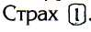

Послание было прямым и ясным: для того чтобы проявлять сострадание и разрешать этим людям быть там, где они есть, — а это вполне нормально, что они там, где они есть, — вы должны обрести спокойствие внутри самого себя, а этого не произойдет, если вы боитесь.

ЕЖЕДНЕВНЫЙ ПРОГНОЗ ПОГОДЫ

В нашей жизни один день сменяет другой, каждый день — это цикл, и существует прогноз эмоциональной погоды на каждый день. Допустим, проснувшись, вы вытянули Руну Гнева. Позади лежит Юмор. Впереди ожидает Преданность. А через круг — Стыд.
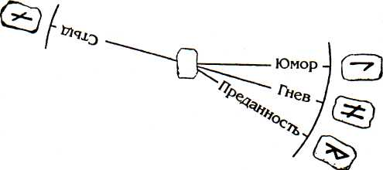
Если вы согласитесь с тем, что этот раздел Круга отражает эмоциональную погоду сегодняшнего дня, то это позволит вам иметь в виду, что, если что-то возбуждает ваш гнев, необходимо воззвать к чувству юмора, чувству смешного. Подчинить свою золю Божественному, полагаясь на вашу Высшую Силу в том, что касается вас и других. Знайте, что, проявив юмор и преданность, когда к вам подступит гнев, вы спасетесь от чувства стыда. Исцеляющая мысль в сложный, проблематичный день.

КОЛЕСО ЧАСОВ
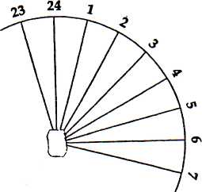
Считайте, что каждый день — это путешествие в неведомую страну. В Исцеляющих Рунах существует заслуживающий доверия компас, чтобы проверять направление, в котором нужно двигаться. Время от времени вы можете проверять, куда показывает стрелка. Но сначала следует выверить компас на этот день.
Сначала мы проставляем часы от 1 до 24, на европейский манер. Позиция севера — час № 24, позиция справа от него — № 1 , затем 2 и так далее

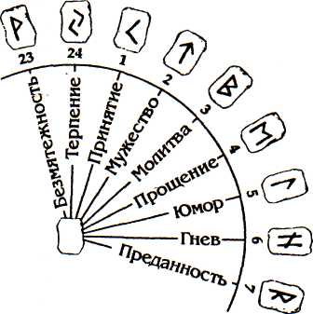
по кругу обратно к 24. То есть первый час дня длится от полуночи до 1.00; с 1.00 до 2.00 — второй час; с 2.00 до 3.00 — третий час; и так по кругу до 23.00-24.00 — это двадцать четвертый час.
Как-нибудь в течение дня достаньте Руну и отметьте время. Руна, которую вы выбрали, управляет этим часом вашего дня. Теперь покрутите колесо так, чтобы Руны оказались в соответствующих часам положениях.
Давайте попробуем. Например, сегодня, проснувшись, выберите Руну и отметьте время. Допустим, сейчас 6.30 и вы выбрали Руну Предан-
Если первый час дня — от полуночи до
1.00, а второй — от 1.00 до 2.00, тогда эта руна Преданность, управляет седьмым часом, которы? продолжается от 6.00 до 7.00.
Теперь вращайте Колесо так, чтобы Преданность находилась на седьмом месте, а Терпение
луночи, являясь таким образом севером этого дня. То, что у вас сейчас получилось, должно выглядеть как расклад на стр. 106.
Начните свой день с медитации на Преданность. Прочтите «Толкование» и посмотрите, что происходит в вашей жизни, где определяющим моментом является Преданность.
Установите Колесо Часов на месте, затем пользуйтесь ими для своей ориентации.
Теперь представим, что около 15.40, во время шестого часа, у вас совсем не осталось сил и энергии, необходимых для завершения работы. Взгляните еще раз на Колесо Часов. Вы увидите, что часом от 15.00 до 16.00 уп-
Поразмыслите над тем, как применить Руну к текущему моменту. Выражаете ли вы свою благодарность тем, на кого полагаетесь? Испытываете ли вы благодарность за то, чего добились за эти последние несколько часов? Не наступил ли сейчас момент, когда нужно сделать небольшую паузу и обратить внимание на свои собственные нужды в качестве благодарности самому себе?
Теперь вы можете видеть, как это работает. Как только ваш день установлен, не забывайте о существовании потока от одной Руны к другой («Каждая проистекает из предыдущей, поддержи вается предыдущей и сама служит основанием последующей Руны»).
руны имеют определенный порядок, и они вращаются как ежедневное колесо удачи, которое вы запускаете раз в день. Затем вы можете читать «толкование», относящееся к тому часу, относительно которого вы нуждаетесь в разъяснениях. Используете вы это или нет, информация для вас там содержится.
Вот другой пример. Скажем, первую Руну вы вытянули вечером, после работы. Это был тяжелый день: плохой ланч, плохая обстановка в офисе, споры с друзьями или коллегами. Вы вернулись домой в 19.00 и вытянули Руну. У вас выпала
Сначала поразмышляйте о настоящем, о том, где вы сейчас. О том, за что можно быть благодарным в вашей жизни, — о друзьях, детях, хорошем воздухе, которым вы дышите. Установите Колесо и взгляните на прожитый день, сделайте обзор. Возможно, вы обратите внимание на сложный час ланча. Посмотрите на Руну, которая главенствует в этот час. Так как

Печаль — это девятнадцатый час, то час между полуднем и 13.00 является три-
надцатым часом —
Обратитесь к Руне Надежды, чтобы спасти от неудачного ланча то, что еще можно спасти, и двигайтесь дальше.
После такого дня, перед тем как идти спать — предположим, в 22.40, — просмотрите Руну, ко-
торая главенствует в этот час, а это — Просмотрите весь день глазами Веры.

Вера в действии — это готовность иметь дело с жизнью на основании надежного и определенного знания, которое вы обретаете в своем опыте, преодолевать несчастья и быть исцеленным.
Обращение к Колесу Часов время от времени в течение дня, по меньшей мере, удерживает вас в настоящем, призывает вас вглядеться в то, что вас окружает, и позволяет вам увидеть более широкую перспективу вашего дня. Как любит повторять мой друг Джим Киршхоффер: «Существует всегда только сейчас».
ФУНКЦИЯ БОЖЕСТВЕННОГО
Руна Божественного — это не просто последний глиф среди двадцати пяти букв рунического алфавита. В Кругу Исцеляющих Рун она занимает свое заслуженное место в центре всего и в центре всех событий. Это — послание, начертанное над вратами оракула: «Ничто не связано с другим кроме как посредством Божественного».
А как насчет тех моментов, когда вы тянете единственную Руну и эта Руна оказывается Божественным? Как бы вы ни толковали Божественное, представьте на одно мгновение, что вы находитесь в Центре, являетесь частью Центра, и выбор двадцать пятой Руны всегда будет напоминать вам об этом.
Каждый раз, когда мы предпринимаем действие, направленное на наше исцеление, мы подтверждаем ту истину, что именно ответственность за нашу собственную жизнь делает нас людьми и позволяет нам приблизиться к Божественному.
По мере того как вы будете двигаться по Кругу, вы начнете понимать больше о невидимых волнах Божественного в нашей жизни и различать детали грандиозного сооружения, являющегося прочным основанием для оракула.
Более того, вы быстро поймете, как можно легко и изящно модифицировать любое из этих упражнений в соответствии с нуждами человека, использующего оракул. Многие из вас, без сомнения, придумают свои собственные варианты; мы надеемся, что вы ими поделитесь с нами. На самом деле нет предела количеству комбинаций, которые подобный Круг может в себя вмещать.

Рунический камень (Уппланд, Швеция)

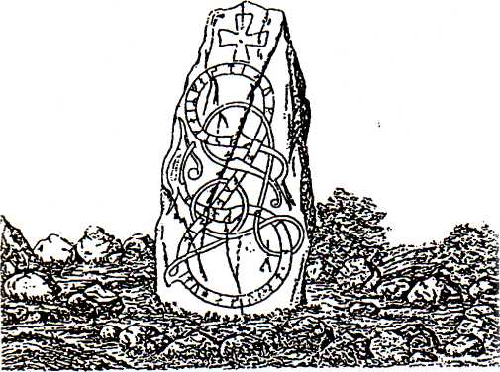

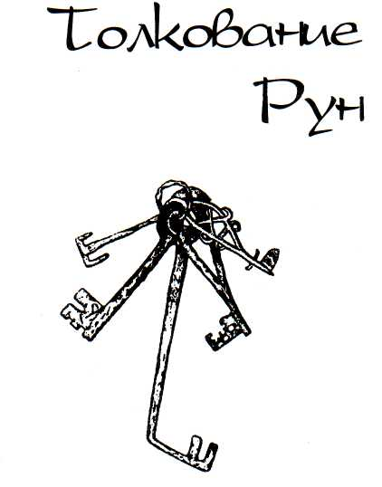
Мы очень сильно боимся не того, что очень слабы. А того, что где-то в нас бушует сила беспредельная. Именно наш. свет, а не тьма, больше всего пугает нас. Мы спрашиваем себя: «Кто я такой, чтобы быть блистательным, великолепным, талантливым и сказочным?» На самом деле, кто вы такой, чтобы не быть? Вы — дитя Божье.
Ваши маленькие игры не служат миру.
Нет ничего вдохновляющего в том, как вы сердитесь, толкаясь, причем люди вокруг чувствуют себя неспокойно.
Мы рождены, чтобы проявить славу Божью в себе.
Не просто в некоторых из нас, а в каждом.
Когда мы дадим возможность светиться нашему собственному Свету, мы автоматически будем вдохновлять других на то же.
Когда мы освободимся от собственных страхов, само наше присутствие будет делать других свободными.
Нельсон Мандела. 1994 г., инаугурационная речь

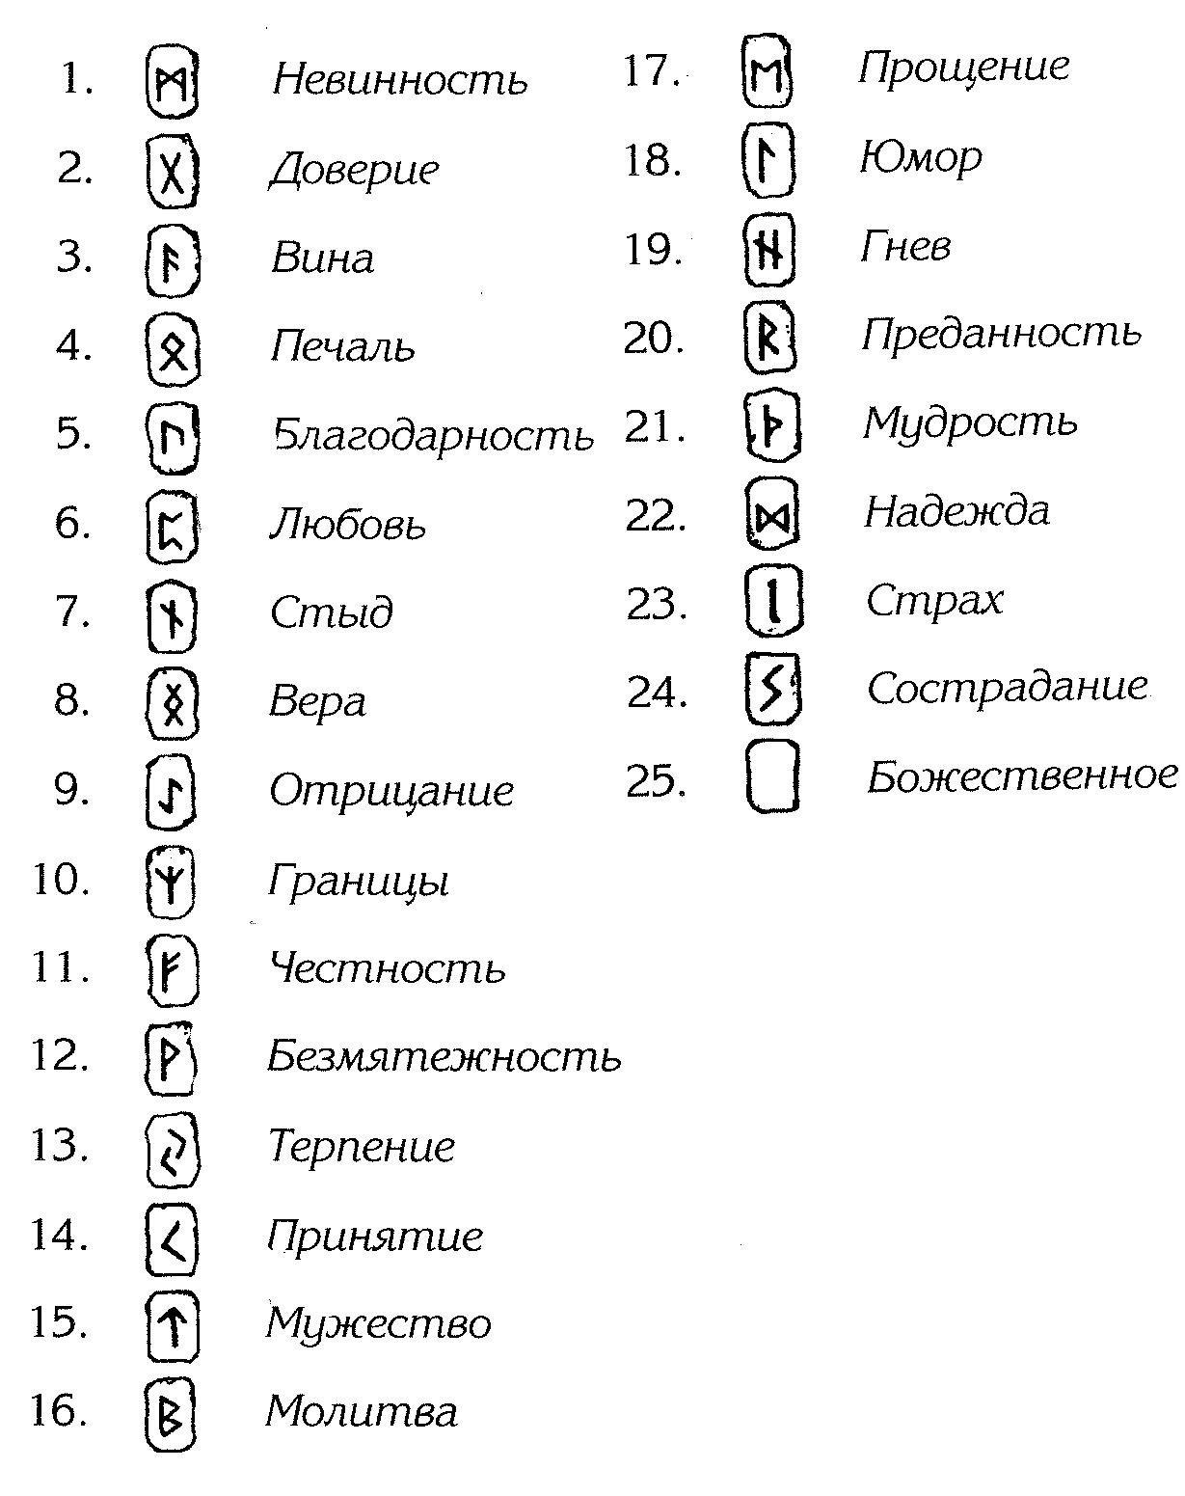

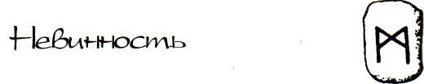
Начинается всегда с Невинности. Эта Руна служит мягким напоминанием о целостности и простоте, которые нам были присуши изначально, и обещанием того, что в конечном счете мы вернемся домой. Ибо невинность — это наша изначальная природа, и из нее проистекают все возможные правильные отношения — с самим собой, с другими и с Божественным.
Руна невинности часто означает поворот на пути: цикл, возможно, уже заканчивается, круг завершается. В такое время хорошо вспомнить чувства более благоприятных дней.
Так много разных вещей могут вернуть сладкое чувство невинности: слово сострадания, улыбка, проявление доброты, все, что напоминает нам о тех временах, когда мы жили, не прилагая усилий, о временах, когда никто не ранил наших чувств и любовь, с которой мы общались друг с другом, была основой нашего существования.
Тем, кто испытал утрату невинности, эта Руна говорит: будьте благодарны за то, что выжили, и за мудрость, которую вы получили через боль и
печаль прошлого. Попросите Бога вновь вернуть невинность в ваше сердце.
Получение этой Руны свидетельствует о длинном пути, который вам пришлось пройти до того места, где вы сейчас находитесь. Не забудьте воздать должное себе и тем, кто наставлял вас. Позвольте себе почувствовать еще раз радость невинности и знайте, что вы исцеляетесь. Ибо через исцеление мы обретаем утерянную невинность.
Если вы разрежете Руну Невинности пополам, вы увидите Руну Безмятежности вместе с ее зеркальным отражением. Здесь есть обещание и есть благословение. Ведь когда безмятежность рассматривает себя в зеркале и узнает свое собственное подобие, то к ней приходят покой и понимание — спутники принятия самого себя.
Используйте этот день, чтобы упростить свою жизнь. Привнесите гармонию туда, где вы видите раздоры, и равновесие туда, где его нет. Найдите время для молитвы поминовения и благодарения, молитву предлагайте с детской невинностью.
Пусть невинность, которую вы чувствуете, говорит с невинностью каждого, кого вы встречаете.


Это — Руна восстановления. Она призывает к восстановлению веры в себя, в свою жизнь и — если вы согрешили — ваших отношений с Божественным.
Сказано, что вера не есть слепая вера, не требующая доказательств, но, скорее, безоговорочное доверие, и это доверие, если о нем заботиться и уважать, вдохновляет душу расцвести. Доверие — это Божественное лекарство.
Для кого-то вытягивание этой Руны означает, что вас просят выказать доверие в данной ситуации. Кого-то она призывает принять изменения, с которыми вы сталкиваетесь, с доверием и мудростью.
Если эта Руна относится к вашим отношениям с самим собой, знайте, что любовь растет, если присутствует доверие. А что касается сердечных взаимоотношений, помните, что «я вас люблю» и «я вам доверяю» — два камня для переправы через одну и ту же реку.
С другой стороны, если в вашей жизни не хватает доверия, подумайте, что вы можете сделать, чтобы восстановить его или создать его там. где его никогда не было. Ибо доверие — это основа, на которой мы строим нашу жизнь и делаем работу Бога в миру. Какой бы тягостной или болезненной вам ни казалась ситуация, эта Руна просит вас сохранять веру и помнить, что, по мере исцеления, вы сможете доверять снова.
Посмотрите на это следующим образом: каждый раз, когда вы имеете дело с вопросом доверия, вас просят расти. Когда вы пробиваетесь через свои страхи и доверяете своим чувствам, вы растете — и доверие растет в вас.
Эта Руна поощряет вас сделать первый шаг, чтобы восстановить утраченное доверие, которое вы когда-то лелеяли и пестовали. Мы рождены, чтобы проживать свою жизнь в доверии. Не позволяйте никому говорить вам иначе.
Познайте самого себя — таков был совет дельфийского оракула в Древней Греции. Теперь, в начале XXI столетия, позвольте нам сделать добавление к этим мудрым словам: доверяйте себе и исцеляйте самого себя.
Будьте упорны в своем путешествии и дове-ряйте процессу исцеления, так как и то и другое полностью ваше и так же индивидуально, как отпечатки пальцев и снежинки.
Когда бы эта Руна ни пришла к вам, вспомните о мудром учителе, о том, кто говорит из тишины в глубине нас.
Дыхание небес везде, где есть доверие.

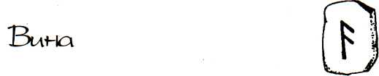
Получив эту Руну, помните о том, чтобы позволить времени, полному напряжения, послужить вам в исправлении ваших отношений с самим собой. Используйте этот момент для того, чтобы приносить спокойствие в любое чувство озабоченности или печали, которые вы, может быть, испытываете. Вы уже не можете изменить то, что случилось. Вы можете только принять это и обратиться к Богу.
Вина кормится конфликтом. Если эта Руна относится к ситуации, из-за которой вы чувствуете вину, то все, что вы можете спросить с себя, — это встретить случившееся честно и прямо, а затем делать все, что можете, чтобы разрешить конфликт и восстановить если и не гармонию, то хотя бы равновесие.
Руна Вины благоприятна для исцеления, так как напоминает нам о необходимости делать исправления. Тем, кто хочет исправить ситуации из прошлого — в связи с тем, что было сделано или осталось недоделанным, — эта Руна советует открыть сердце и действовать. Есть письмо, которое надо написать, звонок, который надо сделать, человек, с которым надо встретиться лицом к лицу, молитва, которую надо произнести? Настало время внести порядок, ясность и мир в
хаос прошлого.
Когда исправления невозможны или неуместны, знайте, что исправления в сердце всегда слышны. Часто наиболее глубокие исцеления происходят, когда слова Бога чувствуют, а не
произносят.
Если кажется, что конфликт никогда не будет разрешен, позвольте себе чувство беспомощности. Испытайте свои чувства полностью, а затем отпустите их. Знать, как отпустить то, чего мы не можем изменить, — это наиболее важная часть исцеления и сейчас редко встречается в
нашем мире.
Если вы получили эту Руну в ответ на вашу озабоченность по поводу ошибки, которую, как вам кажется, вы совершили, то оракул недвусмысленно говорит: мы все совершаем ошибки. К ним не нужно прикреплять вину, так как на ошибках мы учимся. Бесконечному самобичеванию нет места в процессе исцеления.
Беспокойство, порожденное чувством вины, расшатывает наше доверие, искажает наши суждения и затуманивает наше восприятие. Ибо жить с виной — это саботировать себя. Вина — это дракон, который охраняет отравленную пустыню
прошлого.
Но если вы не чувствуете вины, вы можете удивиться тому, что вытянули эту Руну. Возмож но, вы вытянули ее для того, чтобы поразмышлять над вопросом восстановления веры в наше беспокойное время — восстановления веры в себя, в тех, кого мы любим, в наши семьи, в наших друзей и в наше общество.

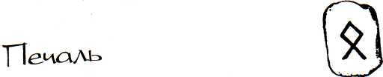
Вытянув эту Руну, позаботьтесь о своем сердце. Ибо сердце — это место, где сохраняются наиболее глубокие воспоминания о печали и где раны Печали в конце концов будут излечены.
Редкая жизнь не затронута печалью. Если печаль, которую вы испытываете, — в настоящем, или это — старая печаль, которой теперь вы можете посмотреть в лицо, в любом случае помните: без опыта печали вы можете никогда не выбраться за пределы того, что причинило вам так много печали, так много боли. Если вы не давали себе воли оплакать по-настоящему смерть ребенка, супруга, друга, родителей — почувствуйте свое горе и примите его, ибо именно из глубин печали мы приходим к пониманию самой жизни и
ее ценности.
Спросите себя, не является ли эта Руна посланником, направленным к вам, чтобы приобщить к печали другого, кого-нибудь, кто переполнен печалью и остро нуждается в друге, чтобы тот просто выслушал его и разделил с ним его горе Печаль носит множество масок. Помните об этом когда бы вас ни призывали проявить заботу.
Сожаление — это другая форма печали. Сожаление о том, что было сделано или осталось недоделанным, что было сказано или никогда не было произнесено. Руна Печали может служить мягким напоминанием о том, что нужно загладить нанесенную вами кому-то обиду, сказав или сделав то, что, как подсказывает вам ваше сердце, исцелит прошлое.
Иногда чувства сожаления и утраты возрастают — в случаях, когда мы упускаем какую-либо благоприятную возможность. Мы говорим себе: «Такое в жизни выпадает только раз». И мы огорчаемся из-за того, что упустили. Оглянувшись назад, признайтесь, что ваш путь пролегал в другом месте, и примиритесь с тем, что все произошло так, а не иначе.
Если вы были слишком долго наедине с печалью, эта Руна говорит: «Попроси помощи у семьи или друзей». Если у вас их нет, найдите общество, которое сможет успокоить и поддержать вас, ищите братского участия и понимания.
Для некоторых эта Руна означает, что пришло время оплакать старую обиду. Для других она знаменует конец долгого периода печали. В любом случае знайте, что даже самая глубокая печаль, если прочувствована полностью, со временем становится мягче и меньше. С обратной стороны печали находится покой, пока неведомый тем, кто продолжает скорбеть.
Возможно также, что эта Руна призывает нас уделить время молитве для облегчения страданий, делать добрые дела и помогать восстановлению мира в наш беспокойный век:

Мы просим от имени всех Твоих созданий
Избавить нас от страдания, Накормить
нас и исцелить, Дать надежный приют на земле, И потом,
о Божественная Тайна, обрести дом в Тебе.

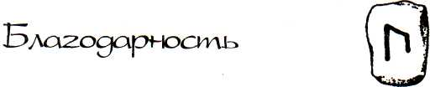

Испытывайте благодарность каждый день во имя благословений, которые вы получаете от Бога. Будьте благодарны Божественной мудрости и его руководству за то мужество, с которым вы встречаете вашу боль, за силу вашего духа. Будьте благодарны за любовь в вашем сердце и готовность идти по пути исцеления.
Эта Руна является приглашением испытать полученные вами благословения. Чья любовь прикоснулась к вашему сердцу? Благословлены ли вы хорошим здоровьем? Получаете ли вы питание? Питаете ли вы других? Что приносит вам радость? Что приносит покой?
Будьте благодарны за то, что вы оказались в обществе людей, оказывающих вам поддержку в вашей жизни. За каждого члена духовной общи-ны, программы, товарищества, частью которых вы являетесь, будьте благодарны.
Выражайте благодарность тем, у кого ищете совета, тем, кто вдохновляет вас углубить вашу веру в Бога, укрепить вашу веру в себя. Глубоко изнутри испытывайте благодарность за то, что выдержали боль прошлого. Если даже сейчас
ваша жизнь подвергается испытаниям и вы пережили еще одну длинную одинокую ночь, будьте благодарны за вашу победу.
И если наступит момент, когда вы почувствуете, что нет никого, к кому вы могли бы обратиться, знайте, что вы никогда не бываете по-настоящему одиноки, и благодарите каждый день Бога за то, что он выводит вас из руин.
Если вы только приступили к исцелению, будьте благодарны за то, что хотя бы начали это делать. Если вы уже далеко продвинулись в своем исцелении, будьте благодарны за то, чем вам нужно будет поделиться с друзьями. Где бы вы ни оказывались на пути исцеления, будьте благодарны даже за события, которые вы не можете изменить, так как они будут вашими учителями.
Где бы вы ни обнаружили красоту — в проявлении доброты к другому, в отражении солнечного света на воде, в любящем взгляде вашего четвероногого друга, — испытывайте Благодарность.
Существует спокойствие в жизни тех, кто живет с благодарностью, тихая радость. Чувство благодарности является щедрым даром этого мира. Давайте же присоединимся к прекрасному гимну Джона Уэсли, гимну благодарности:
За красоту небес, за красоту земли, Что нас с рожденья окружает,
Этот радостный гимн благодарной хвалы Тебе, о Господь, мы возглашаем.
Испытывайте благодарность каждое утро, когда восходит солнце. И каждый вечер, когда солнце заходит, испытывайте благодарность.

Любовь — язык, на котором говорит Господь. Ибо, когда мы слушаем с любовью, это наше сердце слушает. Получение этой Руны — просто напоминание слушать. Слушать ваше сердце, тех, кого вы любите, и этот, пока еще тихий голос, который всегда говорит с любовью.
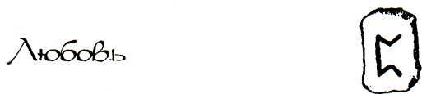
Пути любви часто скрыты и полны тайн. Тем не менее, если однажды вы были посвящены в эти пути, они становятся вашими. И когда это происходит — любовь обступает вас отовсюду. Получение этой Руны — призыв посмотреть на мир понимающими и всепринимающими глазами любви. Говорят, что наша душа нуждается в глазах любви, чтобы видеть.
Если вы только начали обучаться любви — обучаться любить себя или любить другого,— постарайтесь найти новые пути поделиться тем. что вы чувствуете. Присутствие любви легко распознается в словах восхищения, акте принятия или в понимании, рождающемся из всепрощения
О любви сказано так много, тем не менее одно точно: либо любовь присутствует в каждом нашем действии и слове, в каждой нашей мысли, либо
нет. И до какой степени любовь отсутствует или еле тлеет, до такой степени ослабляется или откладывается процесс исцеления. Ибо любовь исцеляет людей — тех, кто ее дарит, и тех, кто ее получает.
Что бы вас ни тревожило, ни ждало вашего решения, эта Руна приглашает вас понять, что принадлежит вам по праву, и впустить любовь. Не обращайте внимания на недостатки, дисгармонию, на то, что может быть причиной отчаяния, свидетельствуйте только о присутствии любви.
Ибо любовь — это наше истинное наследие, заявленное невинностью нашего рождения, изначально наше. Мы — наследники того, чем является Бог, — чистой любви.
Почувствуйте теплоту и излучение Божественной любви, заполняющей ваше сердце и текущей в мир, чтобы излиться на все творения, малые и великие.

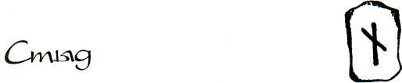

Стыд из прошлого бросает тень на солнечное сегодня. Как долго вы были во власти стыда и стояли в одиночестве за оградой школьного двора, наблюдая, как играют другие дети?
Вытягивание этой Руны означает, что настал момент, когда стыд, с которым вы так долго жили, может быть постигнут и исцелен, растворен в воспоминаниях и образах, принадлежащих только прошлому.
Многие из нас все еще несут в себе чувство хаоса и неуверенности, возникающие в доме, где никого не слушают, где не существует границ или они очень немногочисленны и к ним относятся без должного уважения. Где бы вы ни находились в процессе исцеления, вспомните, как в первый раз вы поняли причину вашей боли. Именно чувство стыда разрушает доверие и не допускает принятие самого себя. Поэтому обратиться лицом к лицу к известным и к скрытым страхам — существенная часть исцеления от стыда, который привязал вас к вашему прошлому.
Для некоторых выпадение этой Руны означает, что вы попали в то место вашего исцеления, где обретете ясность, силу и волю для исцеления ваших чувств. Вас призывают открыть в конце концов запертые комнаты изнурения, одиночества и страха, в которых вы так долго пребывали.
Почувствуйте утешение от того, что в свое время вы найдете мужество рассказать о том, что случилось, — только одному человеку. Эта Руна говорит, что новая жизнь возможна и что на самом деле вы учитесь, как это делать.
Представьте себе день, когда вы освободились от всякого чувства стыда. День, когда вы больше не страдаете от болезненных ощущений вашего детства, от ран, причиненных предательством тех, у кого вы надеялись получить помощь и наставления, которых так никогда и не получили. Осознайте, что вы прошли через свою боль, и уважайте себя за свою решимость идти по пути исцеления. Ибо это — путь принятия себя, любви к себе, заботы о себе. Благородное путешествие от тени к свету.

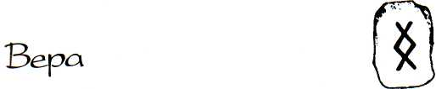
Получить Руну Веры — благоприятная возможность обновить вашу решимость идти по духовному пути и посвятить свою жизнь еще более
высокой цели.
Мы говорим о даре веры, так как вера приходит к нам именно как дар. Ее невозможно купить, взять в долг или подготовиться к ее приходу. В конце концов, как можно подготовиться к чуду? Вера — один из самых ценных даров Бога, без нее сомнение и страх наверняка найдут нас. Когда вера отсутствует, жизни не хватает смысла, тогда как в ее присутствии всегда обнаруживается щедрый дар Божественной любви. Сущность веры пребывает во всем.
Одна из чистейших форм веры — служение, делание работы Бога на земле. Вера в действии — это готовность иметь дело с жизнью на основании надежного и определенного знания, которое вы обретаете в своем опыте, готовность преодолевать несчастья и быть исцеленным.
Вера, приносящая исцеление, просто просит вас протянуть руку и принять дар Божьей любви как собственный. Святой Павел сказал, что мы движемся при помощи веры, а не при помощи глаз. Когда вы движимы верой, говорит эта Руна, невозможно сомневаться в Боге, в себе самом, в своей жизни или завтрашнем дне.
Вера вдохновляет нас верить, что мы можем стать другими, а также сделать другим окружающий мир.
Ганди сказал, что мы хотим измениться сами настолько, насколько хотим изменить мир вокруг себя.


Вытянуть Руну Отрицания — это значит, что к вам еще раз обращаются с призывом контролировать свою жизнь и начать жить в соответствии с замыслом Бога, то есть с состраданием, сознательно, в радости и с любовью.
Для многих это — время пути различения. Оракул напоминает нам, что мы рождены не для того, чтобы жить в страдании, но скорее для того, чтобы изменить нашу жизнь через более глубокое понимание самих себя и мира вокруг нас.
Эта Руна вдохновляет вас признаться себе, Богу и другим в истинной природе вашей боли и ваших недостатков. Если вы все еще избегаете смотреть правде в глаза, воспользуйтесь этой возможностью, чтобы вспомнить: много тяжелого труда, времени и понимания требуется для того, чтобы выбраться из отрицания, из замкнутого круга.
Если отрицание больше не является частью вашей жизни и все равно вы получили эту Руну, вас просят быть сострадательными к тем, кто вокруг вас. Найдите пути для оказания услуг вашей семье, друзьям, людям, с которыми вы работаете. Это может быть так же просто, как, например, выслушать кого-то, а потом сказать: «Я понимаю». Часто этого бывает достаточно, чтобы принести утешение и новые силы в опечаленное сердце.
Руна Отрицания призывает вас заглянуть внутрь и провести беспощадную ревизию вашей личности и вашего поведения в жизни. Она дает совет раскрыть себя и впустить свет в свою жизнь, в ту ее часть, которая раньше была заперта.
Для кого-то вытягивание этой Руны означает, что пора уже положить конец свистопляске отрицания. Одно можно сказать точно в отношении отрицания: когда что-то внутри нас отвергается, то, что отвергается, вызывает хаос.
Кроме того помните: ваша защита лежит в Божественном, в Боге, настолько, насколько вы его понимаете. Пусть никакие ложные границы не отделят вас от воли небес.
Мир, который признает ценность каждой изолированной жизни, — это мир, проистекающий из отрицания.

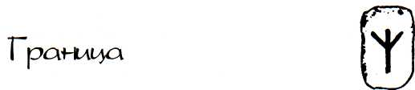
Защита и уважение ваших чувств, вашего здоровья и благополучия практически всегда под вопросом, когда вы вытягиваете Руну Границ. Призывая начертить линии и установить пределы, эта Руна провозглашает, что пришло время обеспечить себя здоровыми и подобающими Границами, внутри которых вы могли бы исцеляться.
Возможно, проблема, с которой вы сейчас столкнулись, требует от вас мужества сказать «нет» тому, чему больше не должно быть места в вашей жизни. Границы и стены — весьма разные вещи. Когда вы решите, что принять, а что отбросить, вы научитесь защищать свои чувства и вместе с тем не нагромождать валы стен.
Вытягивание этой Руны может нести в себе информацию: установление надлежащих границ создает свободу. Лелейте вашу способность делать это, так как хорошие границы необходимы для развития здоровых чувств по отношению к самому себе. В Кругу Рун здоровые границы всегда свидетельствуют о том, что кто-то предпринял отважное путешествие от Отрицания к Честности. Когда мы были моложе, слово «граница» понималось
как ограничение. По прошествии времени мы поняли, что хорошие границы создают безопасную гавань для изменений, исцеления и роста.
Получение этой Руны является напоминанием о необходимости проверить реальное положение дел. Признаются ли и уважаются ли границы, которые вы установили? С другой стороны, проявляете ли вы чуткость в соблюдении границ, проведенных теми, кого вы любите и с кем работаете, — вашей семьи, ваших друзей, ваших коллег и особенно ваших детей?
Как и хорошо ухоженный сад, границы требуют внимания и заботы, так как без поддерживаемых в порядке Границ нет безопасного прохода к новой жизни.
Скажем так: семейные ценности разрушаются и распадаются без поддержания здоровых границ. В их отсутствие наша способность учить наших детей уважать нас и друг друга ослабляется. Хорошие границы взращивают раскидистое дерево, дерево мудрости, под которым наши дети и дети наших детей будут собирать знания, которые передадут впоследствии будущим поколениям.

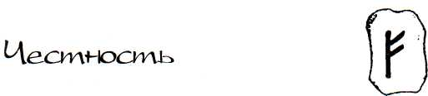
Сакральное зеркало истины лежит сейчас перед вами. Возьмите его спокойно, без страха, и посмотрите на свою ситуацию. Спросите, были ли вы честны прежде всего с самим собой, а потом — с другими. Быть честным с самим собой — с этого начинается любое исцеление.
Если вы только сейчас начали учиться простоте, которая рождается из истинной честности, вспомните, когда вы впервые признались себе и другим в глубине и подлинности своих чувств. Будьте благодарны за чувство облегчения и мудрость, обретенные тогда, когда вы сбросили груз, который тащили на себе так долго.
Для кого-то вытягивание этой Руны означает, что дни, когда вы прятались от себя и от других, — в прошлом. Если же эти дни все еще с вами, поразмышляйте над проницательными словами Шекспира: «Это превыше всего: будь честным с самим собой».
Честность открывает запертые тайники в сердце. Быть честным — это единственный способ облегчить боль. Если вы видите, что говорить правду для вас все еще сложно, то, может быть,
сам смысл выпадения для вас этой Руны в том, чтобы попросить у Бога мужества попробовать еще раз.
Обратите внимание, по возможности, на положение Честности среди других Рун в Кругу. Между Границами и Безмятежностью, говорит Оракул, пролегает разделительная полоса Честности. Как только вы достигли этого места, жизнь становится более простой, так как гораздо проще быть честным, чем нечестным. Когда вы честны с жизнью, ваше тело и ваше сердце сами создадут границы для вас. Границы, которые будут поддерживать вас, — в то время как вы шагаете к исцелению — и шаг за шагом безмятежность становится все возрастающей частью вашей жизни.
Посредством этой Руны вам напоминают, что без строгой честности всего становится меньше — меньше надежды, меньше доверия, меньше веры, меньше самой жизни.
Настал момент, говорит эта Руна, совершить бесстрашное исследование своих чувств, путей мышления и действий. И нужно помнить, что, когда честность уходит, она забирает с собой безмятежность, так как семена мужества к исцелению могут прорасти только в честном сердце.
Сказано, что одним из свойств прекрасно вскормленной души является способность и готовность накормить других. Честность питает душу, способствуя исцелению.
Когда проходят ГОДЫ, и меняется течение нашей жизни, именно способность быть честным с самим собой позволяет нам учить следующее поколение тому, что в словах правды — наша доблесть и сила.

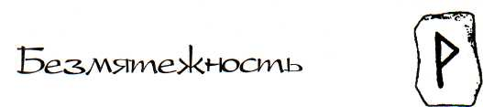

Получение этой Руны — признание того, на далеко вы продвинулись на пути исцеления. Поблагодарите Бога за благословение, которое приносит безмятежность. В прошлом мы вряд ли знали это спокойное место, где нет ни нужд, ни желаний. Благодаря жизни в безмятежности мы приходим к осознанию нашей близости к Божественному.
Безмятежность — это плодоносящая ветка дерева, чьи корни связывают все Руны: Честность ведет к Безмятежности, а Терпение произрастает из нее. Печаль, Гнев и Страх разрешаются в ее объятиях, в то время как Доверие и Вера вскармливаются Безмятежностью, а Любовь в ее присутствии пышно расцветает.
Внутри нас есть место, где пребывает безмятежность. Питайте себя ежедневно пребыванием в этом целебном месте. Ибо именно из этого мирного и спокойного места начинается все служение. Осознайте, что означает для вас безмятежность в ежедневной жизни.
Без Безмятежности раны долго заживают, тогда как в ее присутствии все становится возможным. Если безмятежность отсутствует в вашей жизни и вы все еще пребываете в хаосе и отрицании, попросите Божественное о силе и наставлениях, чтобы встретить жизнь мужественно. И если вы чувствуете, как безмятежность уходит, помните, что Бог вернет ее вам силой Молитвы. Замрите на мгновение и вспомните, что важнее всего находиться в настоящем и жить сегодня, в этот момент, сейчас. Ясное и простое послание этой Руны: испытывайте безмятежность. Красота и могущество безмятежности выражены в молитве, составленной из слов Рейнхольда Нейбура, слов, которые читают и произносят ежедневно миллионы людей по всему миру:
Боже, даруй мне способность безмятежно принимать то, чего я не могу изменить, мужество изменять то, что смогу, и мудрость отличать одно от другого.
Эта молитва является даром, охватывающим все стороны Божественной любви. Когда вы позволите безмятежности наполнить ваши дни и ночи, тогда вы по-настоящему начнете исцелять свою жизнь.


Счастлив тот, чье сердце никогда не лжет, кто знает, что такое ожидание, и умеет ждать.
Вытянуть эту Руну означает проявить терпение в какой-то области своей жизни. Если вы принадлежите к числу тех, кто обладает безграничным терпением по отношению к другим, но не имеет его по отношению к себе, то эта Руна напоминает: так как исцеление начинается с себя самого, то каждый день дарите себе немного терпения. Признайте и одобрите свои усилия. Будьте благодарны за прогресс на пути роста и исцеления.
Св. Фома Аквинский напоминает нам, что терпение — это часть мужества и что иногда мужество требует от нас подождать. Когда вы исцеляетесь, вы должны позволять каждому шагу совершаться в положенное время. С практикой терпения приходят упорство, доверие и мудрость. Судить, сравнивать, выяснять почему — это никогда не может стать вашим союзником. Терпение — вот ваш союзник.
Если вы получили сложные, тревожные известия, найдите спокойное место, чтобы побыть с тем, что пришло к вам. Подумайте, не относится ли это к тому, что преходяще, что приходит и уходит, или же это принадлежит тому, что постоянно. Затем обратитесь со своими тревогами к Богу. Даже в самые черные времена терпение говорит нам: «Это тоже пройдет».
Для кого-то из нас получение этой Руны является напоминанием о том, что, как и все остальное, Терпение тоже имеет свои границы. Какова бы ни была ситуация, вам нужно иметь в виду различия между терпением и отрицанием. Если вы в своей ситуации были чересчур терпеливы, то терпение уже перестало быть добродетелью. Существует ли более сильное свидетельство процесса вашего исцеления, нежели желание жить терпеливо, сознательно, в сегодняшнем дне? Размышляя об этой Руне, помните, что воля небес проявляется в вашей жизни и что терпение — это один из главных учителей любви.
Добавив терпение к безмятежности, вы достигнете принятия и взглянете безмятежными глазами на мир, не скрывающий больше от вас ту любовь, для которой вы были рождены. Помните, что терпение необходимо для осознания процесса вашего развития, который в свое время принесет плоды вашего «я».

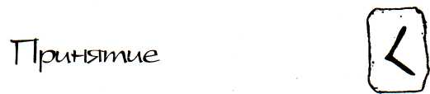
Это — Руна самых важных благодеяний, благодеяний получаемых и благодеяний расточаемых. Принятие образует основу любви к себе. Перед тем как перестраивать жизнь, вы должны узнать покой, который сопровождает принятие себя, так как именно из этого покоя вырастают мудрость и желание встречать каждый день со спокойным сердцем.
В Кругу Божественной мудрости Безмятежность и принятие связываются Терпением. Безмятежность и принятие — близнецы. Однако, как и со всеми близнецами, кто-то должен быть рожден первым, а кто-то вторым. Кто-то — ведущий, а кто-то — следующий. Чтобы быть счастливым вторым близнецом, нужно понять истинную природу Принятия.
Поэтому не теряйте времени и произносите молитву безмятежности:
Боже, даруй мне способность безмятежно принимать то, чего я не могу изменить, мужество изменять то, что смогу, и мудрость отличать одно от другого.
Что бы вас ни беспокоило, эта Руна говорит: знай, пришло время принять то, чего ты не можешь изменить, особенно если это смущает тебя, приносит печаль или боль. Принять это означает обрести силы изменить то, что можно изменить. Если вы чувствуете, что боль слишком сильна, вам, возможно, придется обратиться к молитве, чтобы найти свой путь к принятию. Тем не менее не всегда разумно молиться об избавлении от боли, так как понимание — это обратная сторона боли.
Именно постепенное принятие ощущений и событий прошлого позволяет нам изменяться. И пусть вы не можете изменить ситуацию, зато вы можете изменить ваше отношение к ней. В этом заключается ваша свобода — свобода, которая вдохновит вас потом пойти вперед.
Помните, что вы — человеческое существо. Примите ваше совершенство и знайте, что вы можете изменить курс вашей жизни, установив новую точку отсчета.
Здесь высказывается мысль настолько простая, что на первый взгляд она даже кажется тривиальной, тем не менее она — суть принятия: то, что вы здесь находитесь, прекрасно, ибо у вас есть безусловное право находиться именно там, где вы есть. Тот, кто не спешит поддержать вас в вашем праве находиться там, где вы есть, — не на стороне Принятия.
Есть особая смелость в том, чтобы принять правду происходящего в нашей жизни, в наших семьях, в наших школах, в наших городах и наших нациях. Ведь до тех пор, пока мы не сможем передать нашим детям силу принятия, до тех пор невозможно будет ни осуществить серьезные преобразования, ни изменить направление человеческого развития в будущем.
Эта Руна призывает с легким сердцем расстаться с прошлым и быть готовым побыть какое-то время пустым в ожидании нового, которое придет и заполнит пустоту светом.


Мужество — это вера в действии. Если вы вытянули эту Руну, значит, вас просят признать и отнестись с уважением к мужеству и силе вашего собственного духа. Вместе с этим признанием в вас будет созревать понимание, необходимое для того, чтобы следовать дальше по избранному пути и мудро реагировать на любые неожиданные повороты в вашей жизни.
Каждый, кто подвергался серьезным испытаниям — переживал смерть любимых, был опасно болен, лечился от наркомании или был жертвой семейных неурядиц, — знает, какого мужества требует исцеление. Постижение сути вещей, которое рождается из этого преобразующего нас опыта, вселяет в нас надежду и подтверждает, что наградой мужеству является мудрость.
Если вас беспокоит прошлое, знайте, что прошлое часто исцеляется мужественным сердцем и умом.
Быть может, вас просят довериться и совершить прыжок в неопределенное будущее. Если это так, посмотрите на Круг Рун, где Мужество находится между Принятием и Молитвой. Тем
самым оракул говорит: если вы будете реагировать на настоящую ситуацию с паникой или отрицанием, то мужеству негде будет поместиться. Если ситуация выходит из-под контроля, вспомните о тех, кто встретил великие бедствия с достоинством, и помолитесь о том, чтобы их пример вдохновил вас.
Часто истинным мерилом мужества является намерение жить, а не умереть, выжить в период кризиса и довести до конца исцеление. Почувствуйте утешение от этого: из маленьких смелых деяний вырастает наша тесная связь с Божественным, изо дня в день поддерживающая нас.
Для кого-то получение этой Руны может служить напоминанием: протянуть руку и попросить о помощи. Решиться протянуть руку — одно из смелых деяний ежедневного мужества. Для других Руна Мужества означает, что период печали и страданий в конце концов завершился. Не волнуйтесь насчет исцеления. Вы прошли по пути истинного мужества, и теперь наступило время выйти в мир и жить жизнью, для которой вы были рождены.

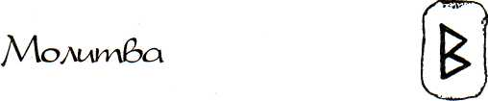
Ты, кому открыты все сердца, известны все тайны, услышь наши молитвы.
Надлежащая прелюдия ко всему — это молитва, потому что через молитву мы привносим присутствие Бога в нашу жизнь.
Какова бы ни была ваша забота, переложите ее в длань Божественного при помощи молитвы. Ибо молитва питает любовью добрые намерения сердца, она успокаивает страждущий дух и приносит всем страждущим наивысшее благо. Каждый раз, когда наши деяния освещаются молитвой, мы приглашаем Божественное принять участие в наших деяниях и дать нам радость.
Мы молимся, оставив все, к чему тянутся руки, сосредоточив ум и возвысив сердце.
Руна Молитвы всегда является своевременным напоминанием: молись, когда чувствуешь неуверенность, страх или одиночество. Молись ради благополучия тех, кого любишь. Молись за своих лидеров, за страну и за выживание Матери-Земли.
Мы просим, чтобы молитва стала нашей второй природой, укоренившись глубже, чем привычка, и расцвела пышным цветом в нашей жизни.
Получив эту Руну, мы молимся об исцелении. Об излечении ран, полученных в детстве, и об избавлении от их печальных последствий. Об исцелении нашего тела, нашего ума и сердца. Об исправлении несправедливости и восстановлении разрушенных жизней.
В глубине наших сердец мы молимся о полном прекращении насилия и всех раздоров. Мы молимся о том, чтобы явились любовь и свет и запечатали дверь, за которой живет зло.
Но больше всего мы молимся о сохранении нашей души.
В каждой нашей молитве без устали и непрестанно мы молимся о наших детях.
Молитвы признательности и благодарности — одни из самых сладостных. Люди всех культур, всех народов, всех взглядов возносят свои почтительные и преданные молитвы. Мы молимся, и наши молитвы превращаются в хвалу в наших устах.
Что бы ни происходило в вашей жизни, молитесь, говорит эта Руна. И знайте это так же наверняка, как вы знаете все остальное: даже когда вы не разговариваете с Богом в молитве, Бог слышит. Каждое ваше дыхание — это молитва.
Ощущайте присутствие Бога во всем, во всем, что приходит и уходит.



Перемены в жизни подводят нас к прощению, без которого не состоится примирение с прошлым. Получение этой Руны означает необходимость спросить: «Кто взывает к вам о прощении? К кому взываете вы?»
Эта Руна благословляет всех, кто находит в своем сердце мужество прощать тех, кто предал их.
Прощать тех, кто обидел вас, и делать исправления — вот два лика прощения. Есть у него и третий лик: подумайте, не является ли получение этой Руны приглашением углубить прощение, обратив его также и на себя.
Вытягивание Руны Прощения является возможностью поразмышлять над ситуациями, в которых вы вели себя безрассудно, жестоко или подло. Что вы можете сделать, чтобы исправить это? Быть может, написать письмо, сесть и посмотреть друг другу в глаза или просто открыто поговорить с этим человеком, попросить прощения и пожелать ему добра?
Считается, что цепляться за обиды значит лелеять вора в своем сердце. Ведь обиды лишают вас вашей энергии, вашей силы, спокойствия
вашего ума и в конечном счете вашей способности к исцелению. Это не свойственно нам: отказывать в Прощении.
Тем не менее тех из вас, для кого Прощение невозможно, эта Руна благословляет дважды: сначала за то мужество, которое вам потребовалось, чтобы проститься с прошлым, а еще за вашу готовность идти вперед и жить своей жизнью.
Есть еще одно благословение в этой Руне. Оно для тех, кто имеет мужество бесстрашно плыть по океану гнева и бешенства, а затем вовремя пристать к безопасному берегу Прощения.
Руна Прощения советует: воспользуйся этим моментом, чтобы расчистить старые завалы. И если вы уже приступили к этому, будьте снисходительны к себе — освобождение от прошлого потребует времени.
Скажем так: пока я занимаюсь возделыванием собственной природы, придет и все остальное.
Пусть завершит эту Руну Прощение в образе весов, на которых взвешиваются наши жизни: радость прошать и радость быть прощенным — положение равновесия на весах любви.

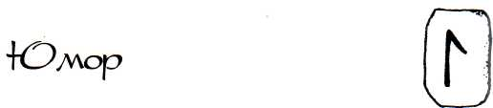

Вытянуть Руну Юмора — всегда обнадеживающий знак. Юмор — это в действительности три Руны в одной: приглашение, часть совета и благословение.
Если вы оказались в сложной ситуации, которая угрожает подавить вас, посмотрите на все это глазами юмора. В этом и состоит приглашение.
Совет выглядит так. Слишком сильно напрягаетесь? Делаете слишком много для других? Вырвитесь из этого круга. Посмейтесь. Оживитесь. И всегда помните: юмор — самый лучший стиральный порошок для всего этого.
Говорят, что смех — любимая музыка Бога. Знайте: всегда, когда вы смеетесь, вы дарите свой смех Богу. В этом и состоит благословение.
Если чувство юмора к вам еще только возвращается, эта Руна поздравляет вас. Если же, напротив, вам кажется, что юмор покинул вас, оракул говорит: не беспокойтесь, он вернется по мере исцеления. Ведь юмор — служанка исцеления.
Юмор проистекает из Руны Течения. Течение — это самая мягкая, самая женственная из старых Рун, призывающая к контакту с интуитивной мудростью и настройке на свои собственные ритмы. Если гармония вашего процесса исцеления нарушена, эта Руна говорит: юмор поможет вам восстановить равновесие.
Именно на пути к исцелению к нам возвращается наше чувство юмора и мы учимся наносить бальзам смеха на старые раны. Хороший юмор — это прекрасное лекарство. Способность смеяться над собой — всегда здоровый признак. Смех просветляет душу и приносит радость в сердце, добавляет благоухание в благодарность, уменьшает груз наших ошибок, превращает врагов в друзей, растворяет страхи и, совершая это, пробуждает любовь.
Древние приравнивали смех к мудрости и к воле небес. Верно и метко говорят: тот день можно считать полностью потерянным, когда мы не смеялись.
Юмор и смех — это критерий нашей человечности.

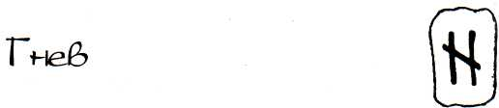
Получение Руны Гнева ставит перед вами задачу использовать энергию гнева и отнестись к нему как к союзнику в процессе вашего исцеления, как к сигналу, призывающему вас к изменению.
Эта Руна говорит, что настал момент отпустить гнев. Совершая это, вы должны расстаться с прошлым и проявить готовность терпеливо ждать нового, которое откроется вам, когда для этого настанет время.
Не забывайте, что бывают ситуации, когда гнев может служить внутренним сигналом, предупреждением, что что-то в вашей жизни вышло из равновесия, что-то упущено и взывает к вниманию с вашей стороны. Вас просят иметь в виду такую возможность, когда вы вытянули Руну Гнева.
Поскольку очень часто за гневом скрываются боль, ощущение заброшенности, загляните внутрь своего гнева и спросите себя: вы чувствуете гнев потому, что вас никто не слушает или не смотрит на вас, или из-за того, что вам не к кому обратиться? Не заныли ли в связи с новой ситуацией старые раны? Какова бы ни была причина, отнеситесь к гневу одобрительно — ведь он несет вам информацию. Исследуйте его, наблюдайте, из-за чего он возникает, как он мешает вам сказать то, что вы на самом деле хотите сказать.
Получение этой Руны не должно восприниматься как вызов или требование бороться со своим гневом.
Каждая Руна дает вам возможность для размышлений. Обдумайте сложившиеся обстоятельства. Поразмышляйте о своем гневе. Посмотрите, не удастся ли вам найти безопасный путь, ведущий от нынешней ситуации к месту гармонии и мира?
Гнев против несправедливости может быть освобождающей и могущественной силой, направленной на изменения. Праведный гнев, гнев законный может освободить вас и вырвать из оков беспомощности. Гнев — это сила, которая заряжает вас энергией, необходимой для изменений. Для вас благоприятно получить эту Руну, знаменующую собой новый способ смотреть на мир, новый способ отвечать на конфликт. Когда вы научитесь применять это знание в жизни, вы определенно сможете назвать гнев своим учителем и своим другом.

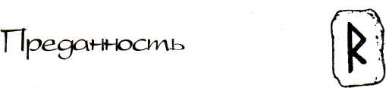
Именно благодаря преданности мы приходим к признанию силы более могущественной, чем мы сами. Это — безграничная сила, доступная нам, исцеляющая нас. Преданность — это высшая форма сознательного контакта с Божественным.
Едва ли не все величайшие мировые религии и духовные пути практикуют какую-либо из форм преданности. Эта Руна побуждает нас повернуть свою волю и свою жизнь к Богу.
Не так давно преданность означала поражение и сопровождалась стыдом и бесчестием. На пути исцеления преданность предполагает отказ от контроля, потому что тем самым мы демонстрируем свою готовность к исцелению.
Получение этой Руны означает, что вы освобождаетесь от необходимости контролировать настоящую ситуацию или же что вы вырываетесь из-под власти чувств прошлого, которые продолжали беспокоить вас.
Некоторых эта Руна подталкивает к тому, чтобы предаться чувству одиночества и отрешенности, принять свои страхи и пройти сквозь них рука об руку с Божественным. Если вы опасно больны, у вас наступил жизненный кризис или же, наконец, настал момент прекращения борьбы с собой, будьте благодарны и развивайте преданность. Отпустите все и впустите Бога. Для многих из нас эта часто повторяемая фраза уже проложила безопасную дорогу в новую жизнь. Если вы видите эти слова в первый раз, пусть они ознаменуют новый росток в вашем исцелении.
Истинная сила преданности всегда меняет нашу жизнь. Скачено с сайта

Так как эта Руна пришла к вам сегодня, молитесь и верьте:
«Я предаю свою волю великой Божественной воле. Я буду хотеть то, что Ты хочешь».

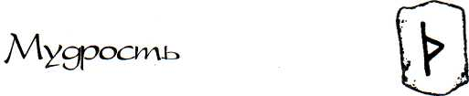
Считается, что мудрость — это карта, на которой отмечается путешествие духа, священный текст разума, из которого можно узнать, как заботиться о душе.
Способность принимать и расти, извлекая уроки из жизненного опыта, — начало мудрости. Когда мудрость зреет, она наделяет вдохновением творчество и пониманием — печаль.
Каждый раз, когда вы получаете эту Руну, отрешитесь на время от ежедневной суеты. Обдумайте вашу проблему, постарайтесь посмотреть на нее свежим взглядом. Не преходяще ли это? Или же это то, что пребудет с вами? Видеть это различие — значит, глядеть глазами мудрости.
Часто, когда мы просим жизнь дать ответ, Бог наделяет нас мудростью. Ибо когда невозможно дать мгновенный ответ, небеса дают нам другое видение ситуации, что позволяет нам сделать выбор и проясняет наш путь.
Благодаря мудрости трагедия становится уроком. Это — путь мудрости, путь любви. Так как именно мудрость наставляет ум понимать и учиться посредством любви.
точник вдохновения ни питал ваш дух, лелейте его с любовью.
Если вы озабочены своим здоровьем, помните, что глазами надежды даже болезнь может рассматриваться как дар, возможность обрести мудрость в горниле несчастий. Воспользуйтесь этой возможностью и скрепите ее своей верой. Благодаря надежде мы учимся проживать нашу жизнь мужественно и со старанием.
Если эта Руна приходит к вам тогда, когда у вас завязываются новые отношения, не забывайте использовать уроки прошлого в настоящем. А если ваша жизнь потекла по новому руслу — пусть вас озарит свет надежды, которая приходит вместе с новыми начинаниями.
Надежда — это спутница в нашем путешествии, та, что шепчет нам на ухо: «Будет лучше... Тьма позади... Наступил рассвет».
Вместо того чтобы погружаться в мысли о будущем, оставайтесь в настоящем, так как процесс исцеления и трансформации требует большой и кропотливой работы.
Выбираясь из страданий и депрессий, угнетающих человечество, мы объявляем себя наследниками надежды.
Ведь для многих людей в этом мире надежда — это все, что у них остается. И даже те, кто отринул все ради трудного и опасного путешествия в поисках свободы, берут с собой надежду на лучшее будущее.
Нам всем знакомы периоды безнадежности и
разочарований. И только тогда, когда мы начинаем понимать, что не можем больше жить как прежде, и начинаем верить во что-то большее, чем мы сами, эта безнадежность перерастает в надежду. Надежда — это любовь Бога, действующая в наших жизнях.



Терпение приглашает исцеление как прекрасный пейзаж, успокаивающий страждущую душу. Когда вы вытягиваете Руну Страха, нужно помнить, что страх обычно несет с собой пророчества, которые могут исполниться просто в силу того, что были сделаны. Не бойся. Имей терпение, жди.
Божественное использует страх, говорит оракул, чтобы дать вам то, в чем вы нуждаетесь. Там, где страх все еще сжимает вашу жизнь, — там вас ждут победы.
Это страх удерживает вас от принятия решения в сложившейся в данный момент ситуации? Помните, что оставленные без контроля здоровые сомнения перерастают в иррациональные страхи, У тех из вас, кого в детстве обижали, страх стал наследием, он затуманивал все. Но больше так не будет. Эта Руна — мягкое напоминание осознать могущество изменений.
Отметьте, где находится Страх в Кругу Рун: позади него идет Надежда, а впереди поджидает Сострадание. Что может быть благоприятнее для исцеления наших страхов! На исходе дня эта Руна мягко приходит и шепчет нам на ухо: не проспите прекрасное, оставаясь в заложниках страха.



Говорят, что если мы испытываем друг к другу сострадание, то мы начинаем думать одинаково. Живя сострадательной жизнью, мы приходим к ощущению присутствия Бога простым и универсальным способом. Вытягивание этой Руны напоминает нам, что нужно проявить сострадание к тем, кого мы встречаем на своем пути.
Многие свойства Сострадания можно обнаружить в других Рунах. Они являются нам в прощении, доверии, любви и все вместе переплетаются в целостности, к которой так стремится наша душа.
Если член вашей семьи или друг болен или очень страдает, вытягивание этой Руны означает для вас возможность проявить сострадание в служении.
Кого-то эта Руна побуждает сделать серьезное признание: признаться себе в чем-то, что вы долго отрицали. В такой сложный момент не забудьте о сострадании к самому себе.
Если вы занимаетесь физическим исцелением, обратите внимание, что в Кругу Рун Сострадание находится между Страхом и Божественным. Можно сказать, что страх, проходя через призму
которые блокируют нашу жизнь и вызывают ненужные колебания, смятение и боль.
Страх потерпеть неудачу мучает вас? Или страх добиться успеха? Вы так долго жили в страхе, опасаясь, что крики и шепот прошлого никогда не умолкнут? Возьмите себя в руки, говорит эта Руна, и помните, что это — только голоса прошлого.
сострадания, трансформируется в энергию и излучение любви.
Для сострадательной души эта Руна — мягкое напоминание, что путешествие к целостности — это именно путешествие. По пути, в ваших медитациях и молитвах, попросите о том, чтобы увидеть мир глазами Сострадания.


Божественная любовь присутствует в каждом уголке вашего сердца. На всем протяжении нашей жизни эта любовь питает, успокаивает, вдохновляет и учит нас и, в конце концов, зовет нас домой.
Когда вы впервые соприкоснулись с Божественным? Было ли это во времена вашего невинного детства? Быть может, несчастья и потери подтолкнули вас к вашим поискам? Или вы всегда знали, что есть сила более великая, чем вы, которая ведет вас по жизни?
На языке всех религий мира — в храмах, церквях, с горних вершин — Божественное говорит с нами. Для некоторых Божественное пребывает только внутри, для других Бог присутствует везде. Посмотрите, как поэт призывает видеть Бога в маленькой былинке. Насколько же прекраснее видеть Бога в другом человеческом существе!
Получение этой Руны — это мягкое напоминание чувствовать себя в присутствии Бога каждый день. Если ночь длинна и вы сидите в одиночестве у изголовья больного или умирающего дорогого вам человека, помните: спокойным, тихим голосом
Бог разговаривает с нами, когда мы готовы слушать. Если время зовет вас к примирению, помните, что принятие и прощение — самые великие учителя.
Если вы стоите перед лицом испытаний, к которым не готовы или не хотите их, сделайте Божественное вашей крепостью. То, какие вы есть, — это Божий дар вам; то, что вы делаете из себя, — это ваш дар Богу.
Наша жизнь дана нам Богом, поэтому всего столько, сколько нужно. Тем не менее если, как вам кажется, настоящее испытание слишком велико и вы слишком слабы, чтобы идти дальше, благословите этот момент и обратите свою волю к Богу. Когда вы сделаете это, все остальное отпадет, ваше бремя спадет с вас и вы обретете мужество идти дальше.
Бог — это доктор, который исцеляет нас ото всех болезней.
Как бы Божественное ни приходило к вам — в вашей любви к ребенку, возлюбленному или к нашей Матери-Земле, Божественная любовь — это глубочайшая истина, доступная нам.
Как только вы усвоили эту истину, вам больше нечего бояться, нечего желать.
И в конце именно Бог зовет нас домой:
Я есть Жизнь, и Свет, и Путь.
Земля — Мой сад. Каждая душа, которую Я посадил в виде семени, растет и цветет в свое время, и в каждой Я проявляюсь. Нет
причин для печали, когда цветы отцветают. Нужно радоваться их красоте и прославлять Мою волю, согласно которой все это сделано по Моему замыслу.
Я один со всеми созданиями, и никто не исчезает, а лишь возвращается ко Мне, на самом деле никогда не покидая Меня. Ибо вечное не может быть отделено от своего источника.

РАЗМЫШЛЕНИЯ ОБ ОБЯЗАТЕЛЬСТВАХ

Есть только один вопрос: «Почему сегодня ты так боишься взять на себя обязательства?» Однажды взятые, они не остаются неуслышанными. Если не почитать их, за это приходится расплачиваться. Вы можете буквально закрыть ваши глаза и сказать: «Я обязан служить Источнику. Это — дверь, через которую я прохожу прямо сейчас и никогда не вернусь».
Оставим все проблемы. Если вы не беспокоитесь о себе, Нечто заботится о вас. Вы просто служите. И какой бы ни была клятва, пусть она будет свежей каждый день. Скажите Божественному: «Это Твой день. Я хочу прожить его для Тебя».
Это действует, только если вы молитесь каждый день.

Акшара Hyp Дневник

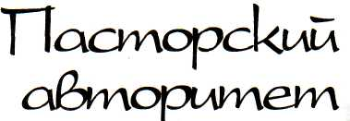
Воспринимайте Бога во всем,
ибо Бог находится во всем;
Каждое отдельное существо наполнено Богом
и является книгой о Боге,
Каждое творение — это слово Божье.

Мейстер Эркхарт

Некоторые из вас подошли к Целительным Рунам, практически ничего не зная об оракулах, и были знакомы со словом «Руны» только понаслышке. Многие из вас следуют своим строго определенным религиозным и духовным традициям. Могущественные системы верований иногда отбрасывают тень, из-за которой Руны кажутся верующим не тем, чем они на деле являются. Руны — это инструмент для восстановления на службе у Божественного.
Мой друг доктор Уоллес К. Рейд, бывший пастор литлфильдской баптистской церкви в Литл-лтоне, Массачусетс, появился как раз из такой тени. Христианин-протестант, Рейд также был незнаком с Рунами и полон подозрений. Тем не
менее он написал предисловие к моей последней книге*.
В своих поисках подтверждения авторитетом Писания возможности использования Рун как оракула он выразил некоторые мысли и чувства, которые могут помочь некоторым из вас в разрешении своих личных сомнений и тревог.
Вот выдержки из предисловия доктора Рейда:
Глубоко в коллективном подсознательном человечества — возможно, в самой его сердцевине — лежит желание поклоняться Богу, являющему себя, который откроет верующим все, что им необходимо знать для того, чтобы жить полной продуктивной жизнью.
И для этого в каждой религии есть место для оракула. Оракул может быть Божественным словом или средством для распознавания Божественной мудрости. Урим и Туммин из Ветхого Завета переводятся как «Свет» и «Совершенство». Они описываются как два драгоценных камня, помещаемые в нагрудник священника и используемых как оракул для определения Божьей воли в сложных ситуациях.
В Новом Завете греческим словом для оракула является Logia, означающее короткие высказывания или сообщения Бога, а также каналы, через которые Бог раскрывает Себя. Выбор ученика, который должен был заменить Иуду Искариота, был осуществлен при помощи оракула — бросанием жребия.
* Ralph H. Blum. The Book of RuneCards. New York, 1989.

Учитывая все вышесказанное, я теперь признал Ральфа Блюма и Руны. Являются ли Руны светом и совершенством Божественного? Или являются ворожбой, на которую указывает Второзаконие (18:10-12)? Я воспринимаю Писание серьезно, и любое знание, касающееся будущих событий, отвергаю. Более того, как христианин-протестант я был очень подозрительно настроен по отношению к любому средству, при помощи которого можно получить особую мудрость от Божественного, мудрость, которую я не могу получить от молитвенной жизни в Святом Духе.
Мое первое и второе впечатление о Рунах было разочаровывающим. Я видел в них древний магический инструмент для суеверных и слабых людей.
И тем не менее на протяжении двадцати пяти лет, в течение которых нас с Ральфом Блюмом объединяла братская любовь, я наблюдал, как он искал пути и способы постижения Logia и мудрости Божественного.
Как я могу совмещать мое глубокое недоверие к гаданию с глубокой любовью к Ральфу Блюму? Такова была моя личная дилемма, когда я встретился с ним в январе 1989 г. Я остро ощущал дискомфорт во время прогулки по пляжу в Малибу в тот первый вечер. Позже я занялся изучением Писания, затем провел беспокойную ночь у него дома, в окружении воды и песка. На следующее утро я поднялся уверенный, с разрешенной дилеммой.
Подсказка пришла из 1 -го послания от Петра (4:11). Этот текст стал для меня лакмусовой бумажкой, определившей правомерность Рун. Пересказываю 1-го послание от Петра: «Все оракулы должны использоваться для того, чтобы Бог прославлялся во всем». Петр советовал христианам использовать оракулы серьезно и авторитетно, для передачи Божественной истины, а не для удовлетворения личных желаний. Какие мудрые слова! Хороший совет для любого читателя, особенно для скептически настроенного, но любящего друга Ральфа Блюма.
Послушайте: я убежден, что Бог хочет, чтобы Его воля стала известна Его творению. Способствовать этому — значит почитать свет. Я убежден, что-Божественная воля распознаваема и что карта, которую Бог открывает нам, поддерживает наше пребывание в настоящем и наши шаги в будущем... Моя молитва за вас, тех, кто использует Руны, о том, чтобы вы использовали этот оракульский инструмент серьезно и авторитетно.
Я — не последователь Рун. Однако я любящий ученик Бога, Его Урима, Logia и Мудрости. Поэтому для меня оракульство канонично. Как таковое оно не должно ограничиваться и запечатываться в рамки священных текстов первого столетия, не должно быть предано забвению вместе с традициями германцев и викингов. Божественное живет, и также живет Слово».

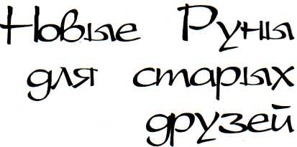
ВЫСШЕЕ ИСКУССТВО
Последователи Тао используют образы для своих замыслов. Они наблюдают за природой, постигают невидимые линии судьбы. Они воображают картину всей своей жизни, и таким образом они добиваются полного успеха.
Когда происходит непредвиденное, те,
кто следует Тао, также находят выход.
Если обстоятельства требуют, они мгновенно меняются.
...Спонтанное творение новых образов — их высшее искусство.
енг Минг-Дао 365 Тао. Ежедневные медитации

Те из вас, кто знаком с «Книгой Рун», заметят, как далеко этот новый оракул оторвался от своих корней. Существуют пять отличительных черт Целительных Рун, три из них второстепенные, две — главные. Мы не используем древние германские и скандинавские имена, как делали раньше. Руны теперь читаются в обычном направлении (слева направо). Нет «перевернутого» чтения. А самое важное то, что и имена Рун, и «Толкования» полностью новые.
Ясно, что требовалось развить значения: двинуться от компаса духовных наставлений к набору инструментов для исцеления тела, ума, сердца и души (см. стр. 72).
Перед каждой моей книгой, появлявшейся после «Книги Рун», стояла одна и та же задача: текст книги должен содержать информацию и инструкции для новичков и в то же время не дол-
жен казаться скучным или повторяющимся тем, кто знаком с предыдущими книгами. Те из вас, кто регулярно работает с Рунами Викингов, без сомнения, заметили, что эта книга составлена так, как будто читатель подходит к Рунам и к оракуль-ству в самый первый раз.
Серьезный вопрос для меня, однако, встал в связи с моей оракульской практикой. В конце концов он свелся к следующему. Когда я начинаю свой день и хочу соприкоснуться с Божественным, услышать рунический прогноз погоды на этот день, к каким «Толкованиям» должен я обращаться? К «Толкованиям» из «Книги Рун» или из этой книги? Какое-то время я делал и то и другое наугад, без определенной схемы или программы.
И пришел к такому выводу: для обычной сверки с компасом (подобной определению высоты солнца в полдень), для определения правильного действия на этот день или в отношении определенной ситуации я обращаюсь к «Книге Рун».
По вопросам, касающимся моего исцеления или исцеления других, — будь то заживление старых ран, эмоциональное состояние, забота о сердце, питание души, я обращаюсь непосредственно к новому ряду «Толкований» в «Целительных
Рунах».
Иногда, как и прежде, я консультируюсь и с тем, и с другим оракулом, чтобы иметь более широкий взгляд на вещи. Сейчас я советуюсь одновременно с Рунами Викингов и с Целительными Рунами, когда речь идет о благополучии других людей; по проблемам, где я располагаю лишь частичной информацией или же в случае критических ситуаций, которые к тому же требуют от меня немедленных действий. При этом я исхожу из того, что некоторые аспекты жизни могут быть лучше поняты с учетом одновременно нескольких точек зрения.
Перед тем как написать эту главу о взаимоотношениях между двумя системами «Толкований», я решил проконсультироваться у обоих оракулов, то есть сделать то, что мой друг называет «ежедневным дублем». Итак, я нашел в своей кладовой запыленный голубой замшевый мешочек, в котором находились деревянные кости из норвежской церкви IX столетия: темные, прокуренные, сделанные из дерева Руны, к которым я не прикасался многие годы.
Я помолился, воздал благодарение Богу, и засунул руку в мешочек, и вытянул (Принуждение): по старой системе Рун — Партнерство; по новой — Доверие. Товарищество переходит в доверие. Оба погружены в Божественное. «Бог всегда присутствует в равноправном товариществе», — говорит предыдущая Руна. А новая заключает: «Дыхание небес везде, где есть доверие».
Поэтому представляется, что обе системы могут работать одновременно, направляясь к одной цели — прославлению Бога во всем.

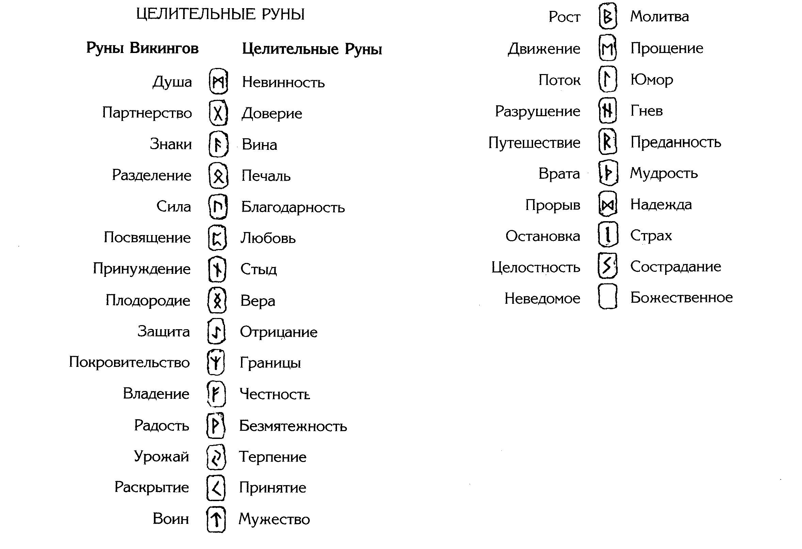

АФРИКАНСКИЙ ГИМН
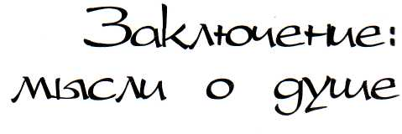
О Господь, благослови все большое — Гору Килиманджаро и озеро Виктория, Долину Рифт и долину Серенгети, Жирные баобабы
и тенистые манговые деревья, Благослови,
о Господь. Да пребудешь Ты вечно и вечно.
О Господь, благослови все маленькое —
Тружеников муравьев и прыгающих
блох, Извивающихся головастиков
и личинок москитов, Летающую саранчу
и капельки воды, Пыльцу и мух цеце,
Пшеничные зерна и высохшие клочки
шерсти, Благослови, о Господь.
Да пребудешь Ты вечно и вечно.
Автор неизвестен

Ночью продумай, что сделал вчера, Утром — что будешь должен сделать. Раздень и одень душу: не гниет ли она? Расти из этого, что же еще делать. Если все это не пройдет, Пусть все развеет ветер. Так как Судный день придет, Мы за все в ответе.
Джордж Спенсер

Сейчас рассвет. Работа нал рукописью практически завершена. Сьюзен уехала на вторую мессу вместе с семьей Хопи. Малибу приходит в себя после наводнения, ничто не горит, не трясется, не скользит. Сегодня весеннее равноденствие.
Пара пеликанов летит к северу, низко над водой, практически касаясь волн своими крыльями. По мере наблюдения за ними я наполняюсь благодарностью к людям за то, что они сделали мою жизнь такой насыщенной.
Вы, возможно, уже заметили, что в продвижении вперед есть момент возрождения души — это просто, ну, как батут, с которого прыжками и пируэтами ангелы врываются в наше сознание таким приятным потоком. Быть может, восстановление святого в душе и исцеление — это одно и то же. Все это начинается и заканчивается восхвалениями и благословениями.
Одень и раздень душу... Если существует хоть какая-то ситуация, которая приносит мне понимание слов «рыдай в радости», то это тогда, когда я сижу, советуясь со своей душой. Итак, когда восходит солнце, в первый день весны, я хочу поблагодарить свою душу и благословить ее четырехкратным благословением:
За то, что наделила меня новым видением Бога;
За то, что я по-другому увидел себя;
За то, что пробудила во мне чувство собственной человечности;
И за то, что привлекла мое внимание к возможности использовать эту древнейшую практику оракульства вновь в служении Божественному
В последнем особенно помогла Сьюзен.
Покидаю вас вместе с последним благословением, которым я очень дорожу. Вот оно, благословение св. Патрика:

Да поведет нас Сила Божья.
Да охранит нас Могущество Божье.
Да наставит нас Мудрость Божья.
Да защитит нас Рука Божья.
Да укажет нам путь Дорога Божья.
Да укроет нас Щит Господень

Уильям Батпер Йетс сказал: «В мире грез рождается ответственность». Быть может, это — лучшее из того, что делают Руны: учат нас обращать внимание на наши грезы и на нашу ответственность. Мне, по крайней мере, кажется, что это большая часть того, чему они учат.
Gud blessi thig. Да благословит вас всех Господь.
Ральф X. Блюм



МОЛИТВА СТРАННИКА
Если ничего не хотеть, о нем тревожиться?
Если не печалиться о потерях и недостигнутом, то о чем сожалеть?
Я — гость в этом доме, заботящийся о своем поведении, преисполненный благодарности за имеющиеся у меня привилегии.
Когда совершаю молитвы, они на губах расцветают хвалою.
Умру ли я как есть, окружен красотою?
Душа, возвращаясь к Истоку, раскроется широко.
В ней карта станет видна моего пути,
В которой блестит красота, лишь одна красота.
Итак, о Возлюбленный, эта молитва — Тебе.
Ральф X. Блюм

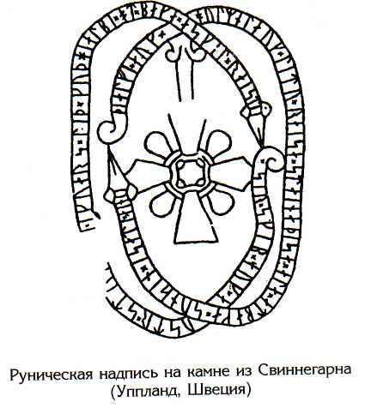
Ральф X. Блюм родился в 1932 г. Автор «Книги Рун» (Ст. Мартине Пресс, 1982). Блюм получил ученую степень Гарвардского университета по русским исследованиям. Проведя два года в Италии в качестве Фулбрайтовского стипендиата, он возвращается в Гарвард, где защищает диссертацию по антропологии, получив гранты от Нэшнл Сайенс и Форд Фаундейшен.
Вместе со своей женой, Жанной Элизабет Блюм, автором «Женщина, излечи себя: древняя исцеляющая система для современной женщины», он живет в Малибу, Калифорния, и Хайки, Майю.
Сьюзен Логан сначала получила подготовку в качестве журналиста-исследователя, а позднее — как педагога. Она получила степень бакалавра в Сонома Стейт Юниверсити и занималась исследовательской работой, получив грант от Западной лаборатории научных исследований и разработок в области образования. Как специалист по разработкам, она пятнадцать лет преподавала, девять из них — в Санта Роза Джуниор Колледж в области прогрессирующей нетрудоспособности.
Последние тридцать лет Логан была целителем, специализирующимся во всех формах снятия психологических травм. Работая с наркозависимостью и детским изнасилованием, она участвовала в профаммах восстановления на протяжении пятнадцати лет. Ее глубокая любовь к американским индейцам вдохновила ее посвятить последние три десятилетия активному участию в деятельности движения за права человека.
Она живет со своей дочерью Вендой в Санта Фе, Нью Мехико.

